O'ZBEKISTON RESPUBLIKASI AXBOROT TEXNOLOGIYALARI UNIVERSITETI

ILMIY MAQOLA
"TRANSMISSIYA HOLOGRAMMA" – HOLOGRAFIK TASVIRNI QAYTA ISHLASH VA
CHUQUR O'RGANISH UCHUN INTERAKTIV WEB-PLATFORMA

Muallif: Genius
masadbek2509@gmail.com
Toshkent, 2026

ANNOTATSIYA
Ushbu maqolada "Transmissiya Hologramma" nomli web-platformaning arxitekturasi, funksionalligi va ilmiy asoslari batafsil taqdim etiladi. Platforma holografik tasvirni yozib olish va qayta tiklash jarayonlarini simulyatsiya qiluvchi 12 ta interaktiv moduldan iborat bo'lib, Next.js 14, React 18, Three.js va Python/FastAPI texnologiyalari asosida qurilgan. Muhim texnik erishuvlar: DCNF-CRF (Deep Convolutional Neural Fields + Conditional Random Fields) asosidagi chuqurlik baholash, 4-qavatli Fraktal CNN ensembl arxitekturasi, geometrik indicator funksiyaga asoslangan 3D hologram generatsiyasi va optik stol interaktiv simulyatori.
Kalit so'zlar: holografiya, transmissiya hologramma, DCNF-CRF, Fraktal CNN, Three.js, Next.js, chuqurlik baholash, diffraktsiya, interferentsiya.

1. KIRISH
Holografiya — uch o'lchamli tasvirni to'liq to'lqin fronti (amplituda va faza) yordamida yozib olish va qayta tiklash texnologiyasi. Transmissiya hologrammasida yoritish nuri ob'ektni to'g'ridan-to'g'ri yoritadi, qayta tiklash esa bir xil tomonda kuzatiladi. Bu turdagi hologrammalar LaserFest tajribalari, ta'lim va ilmiy-tadqiqot ishlarida keng qo'llaniladi.
"Transmissiya Hologramma" platformasi o'qituvchilar, talabalar va tadqiqotchilar uchun mo'ljallangan to'liq funksional interaktiv web-tizimdir. U matematik formulalar, fizik simulatsiyalar, neyron tarmoqlar va real vaqtda 3D vizualizatsiyani birlashtirib, holografiyaning barcha bosqichlarini bitta interfeyda taqdim etadi.
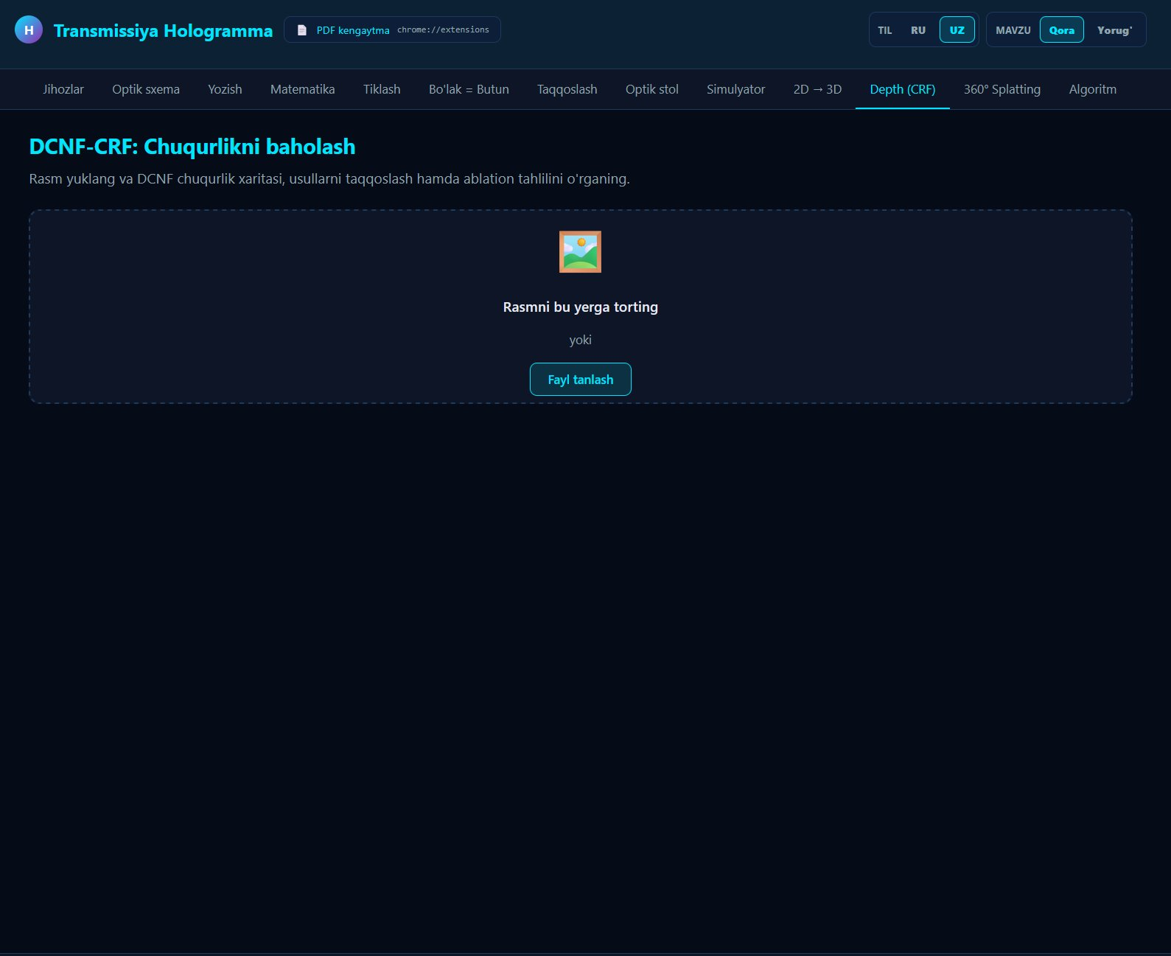
1-rasm. Platforma asosiy ekrani — "Оборудование" moduli

2. TIZIM ARXITEKTURASI

2.1. Umumiy arxitektura
Tizim uch qatlamli arxitektura asosida qurilgan: frontend (Next.js App Router), REST API (Python/FastAPI) va ma'lumotlar qayta ishlash qatlami (Python CNN pipeline).
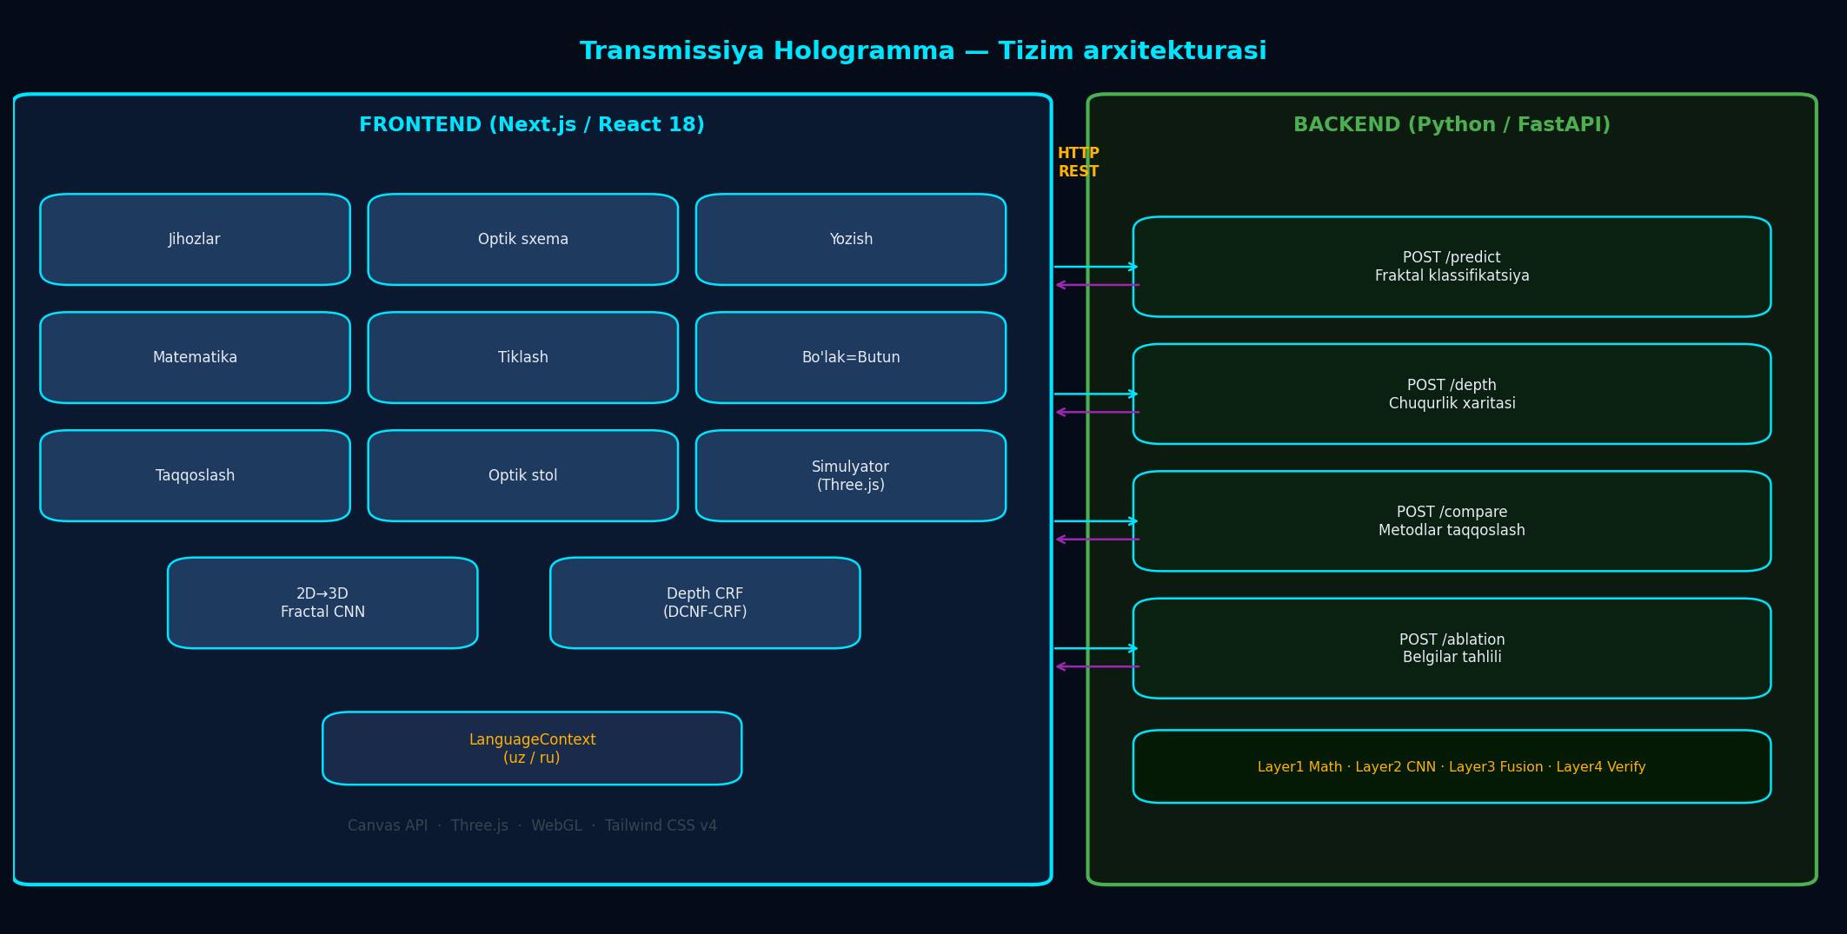
2.1-rasm. Tizimning umumiy arxitekturasi: Frontend ↔ REST API ↔ Backend
Frontend 12 ta mustaqil tab-moduldan iborat bo'lib, har biri alohida funksionallikni ta'minlaydi. Backend Python FastAPI serveri port 8000 da ishlaydi va `/depth`, `/fractal`, `/compare`, `/ablation` endpoint'larini taqdim etadi.
# | Tab nomi | Texnologiya | Funksiya
1 | Оборудование | React + CSS Grid | Holografik uskunalar katalogu
2 | Оптическая схема | Canvas API + SVG | Optik sxema diagrammasi
3 | Запись | Canvas (interference) | Animatsiyali interferentsiya
4 | Математика | KaTeX / MathJax | Formulalar va kalkulyatorlar
5 | Восстановление | Canvas (diffraction) | Diffraktsiya simulyatsiyasi
6 | Кусочек = Целое | Canvas + WebGL | Holografik bo'laklanish
7 | Сравнение | FastAPI + PIL | Tasvir taqqoslash
8 | Оптический стол | BFS + Canvas | Interaktiv optik stol
9 | Симулятор | Three.js WebGL | 3D hologram simulyatori
10 | 2D → 3D | FastAPI + Fractal CNN | 2D tasvirdan 3D model
11 | Depth (DCNF-CRF) | FastAPI + PyTorch | Chuqurlik baholash
12 | PDF-расширение | chrome://extensions | Hujjatlar eksporti
2.1-jadval. 12 ta tab-modullarning texnologik tarkibi

2.2. Frontend texnologiyalari
Frontend qismi Next.js 14 App Router arxitekturasi asosida qurilgan. TypeScript qat'iy tipizatsiya, Tailwind CSS v4 stilizatsiya uchun ishlatilgan. Ikki tilli qo'llab-quvvatlash (uz/ru) React Context API — LanguageContext orqali amalga oshirilgan.
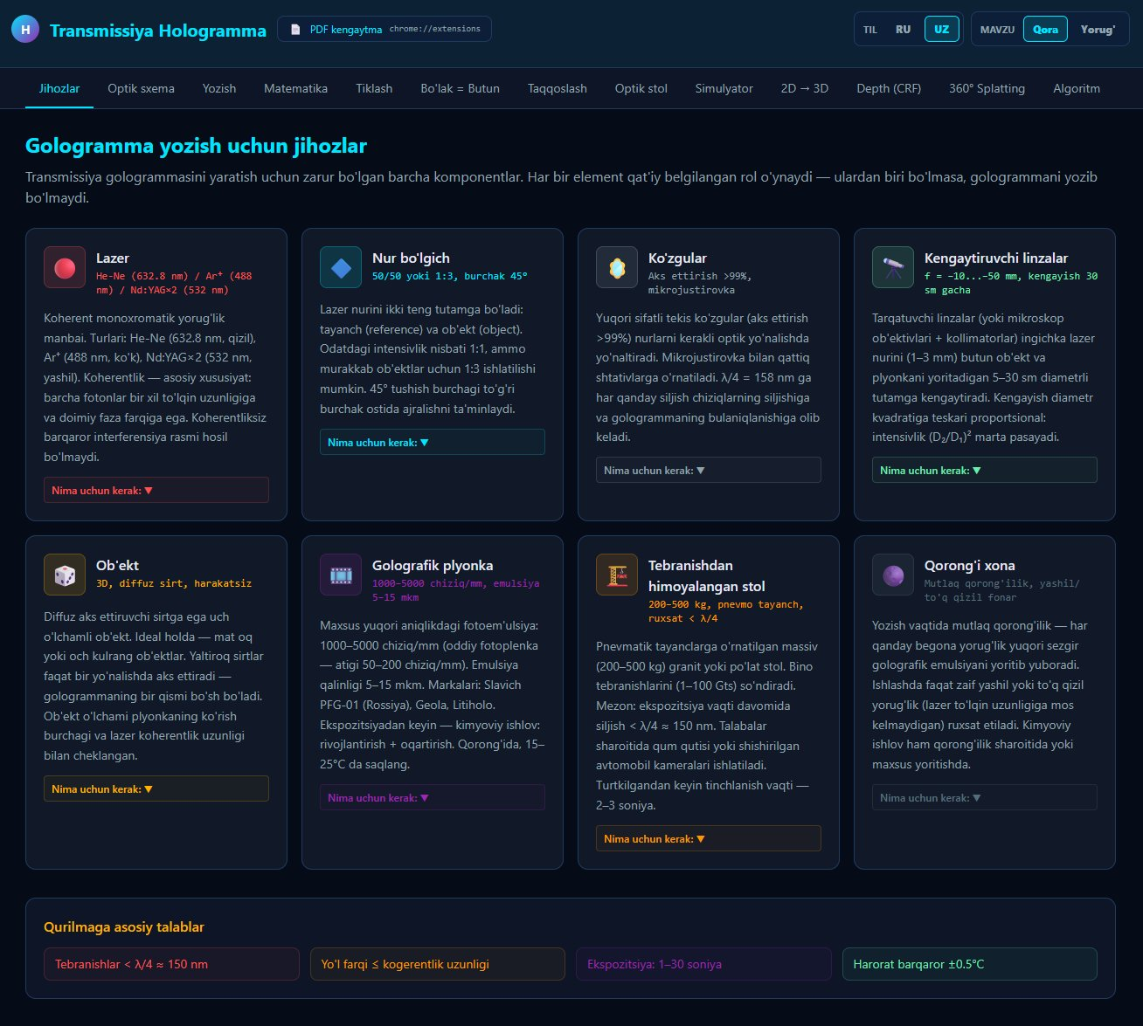
2.2-rasm. Optik sxema moduli — Canvas API asosida to'liq interaktiv diagramma
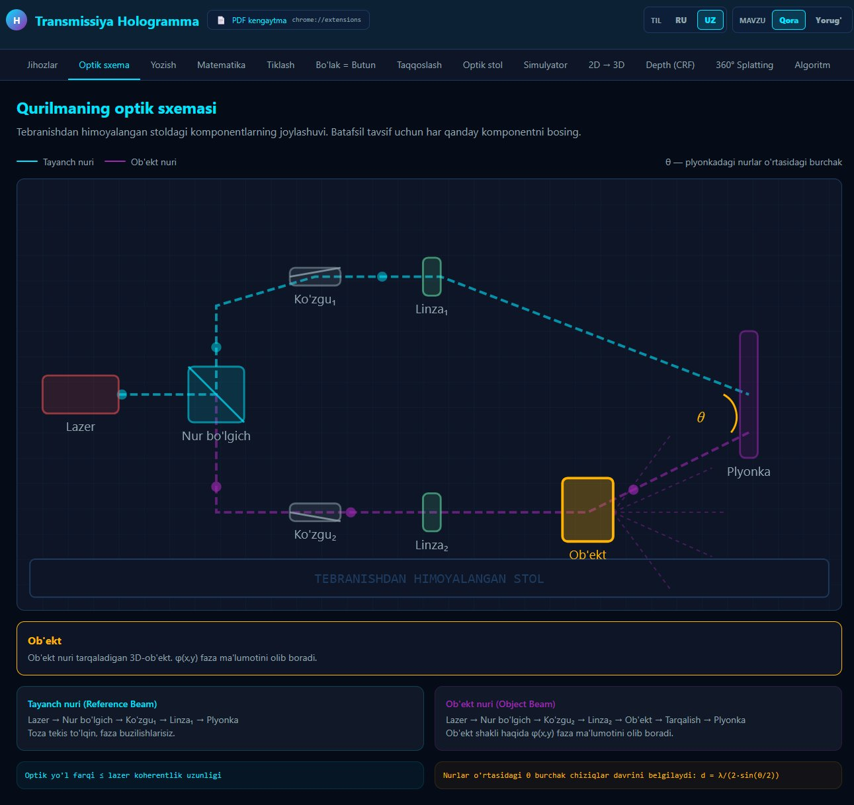
2.3-rasm. Yozib olish (Zapisi) moduli — real vaqtda interferentsiya animatsiyasi

2.3. Backend arxitekturasi
Backend Python 3.10+ va FastAPI framework'i asosida yozilgan. Asosiy endpointlar: `/depth` — DCNF-CRF chuqurlik baholash, `/fractal` — 4-qavatli CNN tahlil, `/compare` — ko'rsatkichlar taqqoslash, `/ablation` — ablatsiya tadqiqoti. Server `python -m fractal_3d.api_server --port 8000` buyrug'i bilan ishga tushiriladi.

3. MATEMATIK VA FIZIK ASOSLAR

3.1. Holografik interferentsiya formulasi
Interferentsiya natijasida hosil bo'ladigan intensivlik quyidagi formula bilan ifodalanadi:
I = Aᵣ² + A₀² + 2·Aᵣ·A₀·cos(φᵣ − φ₀)
Bu yerda: Aᵣ — mos yozuvlar to'lqinining amplitudasi, A₀ — ob'ekt to'lqinining amplitudasi, φᵣ − φ₀ — faza farqi. Maksimal interferentsiya (I_max = (Aᵣ + A₀)²) faza farqi 0 yoki 2πn bo'lganda, minimal interferentsiya esa faza farqi π bo'lganda kuzatiladi.
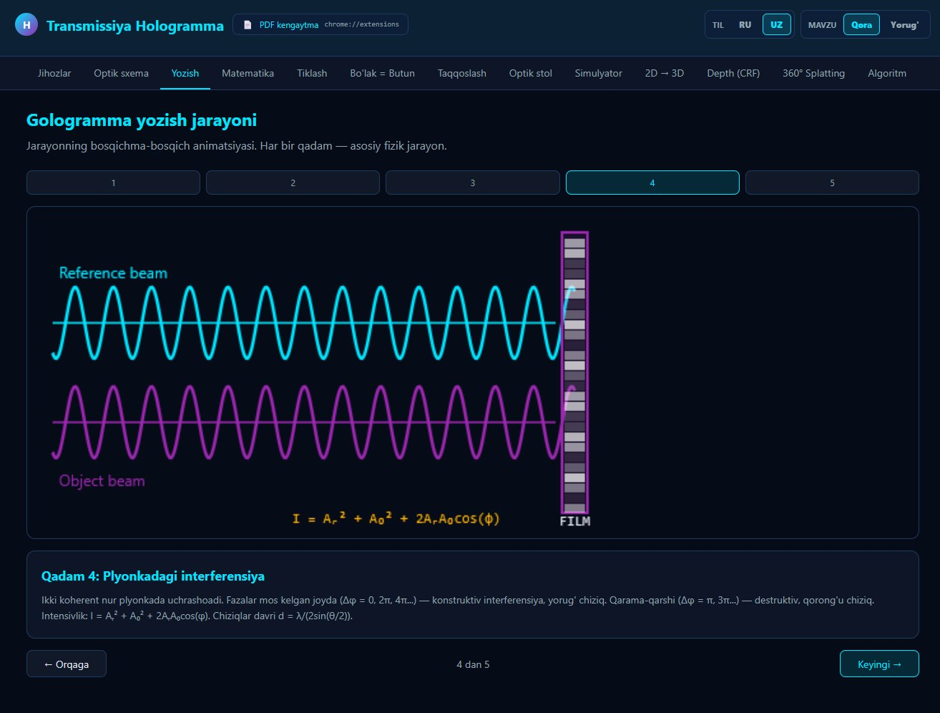
3.1-rasm. Matematik modul — kalkulyatorlar va formulalar bo'limi

3.2. Diffraktsiya hisobi
Hologrammaning fazoviy chastotasi (diffraktsiya panjarasi qadami) quyidagi formula orqali hisoblanadi:
d = λ / (2·sin(θ/2)) → N = 10⁶/d (chiziq/mm)
Parametr | Formula | Odatiy qiymat
Diffraktsiya qadami | d = λ/(2·sin(θ/2)) | 0.3–1.0 μm
Chiziqlar soni | N = 10⁶/d | 1000–3300 chiziq/mm
Kogerentlik uzunligi | Lc = λ²/Δλ | >10 sm (He-Ne uchun)
Diffraktsiya burchagi | α = arcsin(λ/d) | 20°–45°
3.1-jadval. Diffraktsiya parametrlari va formulalari

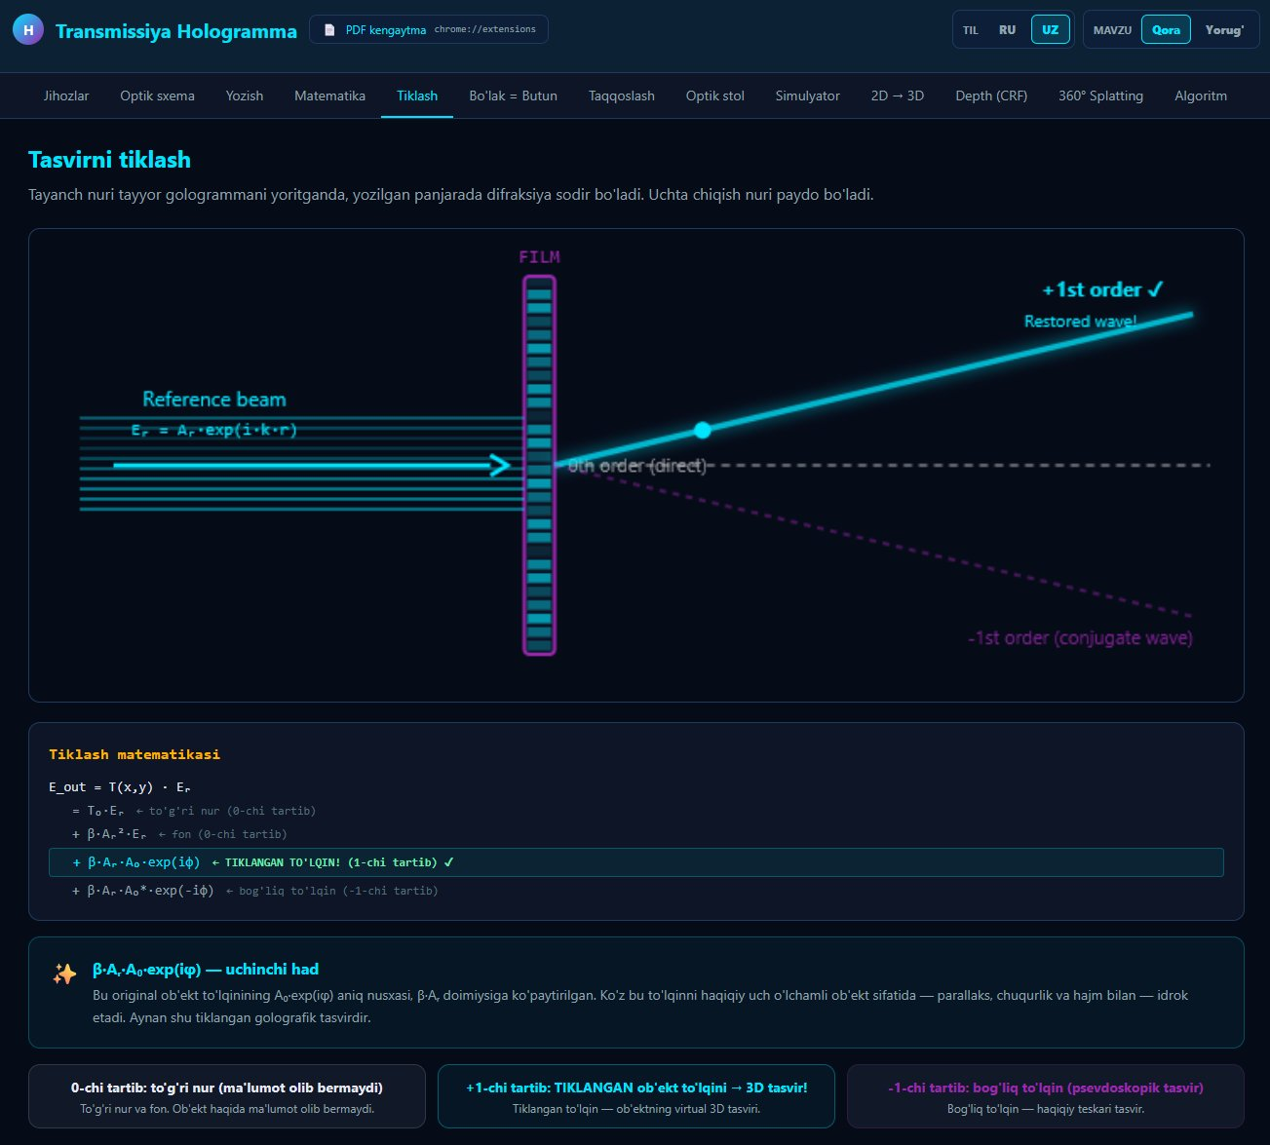
3.2-rasm. Qayta tiklash (Vosstanovleniye) moduli — diffraktsiya buyrug'lari
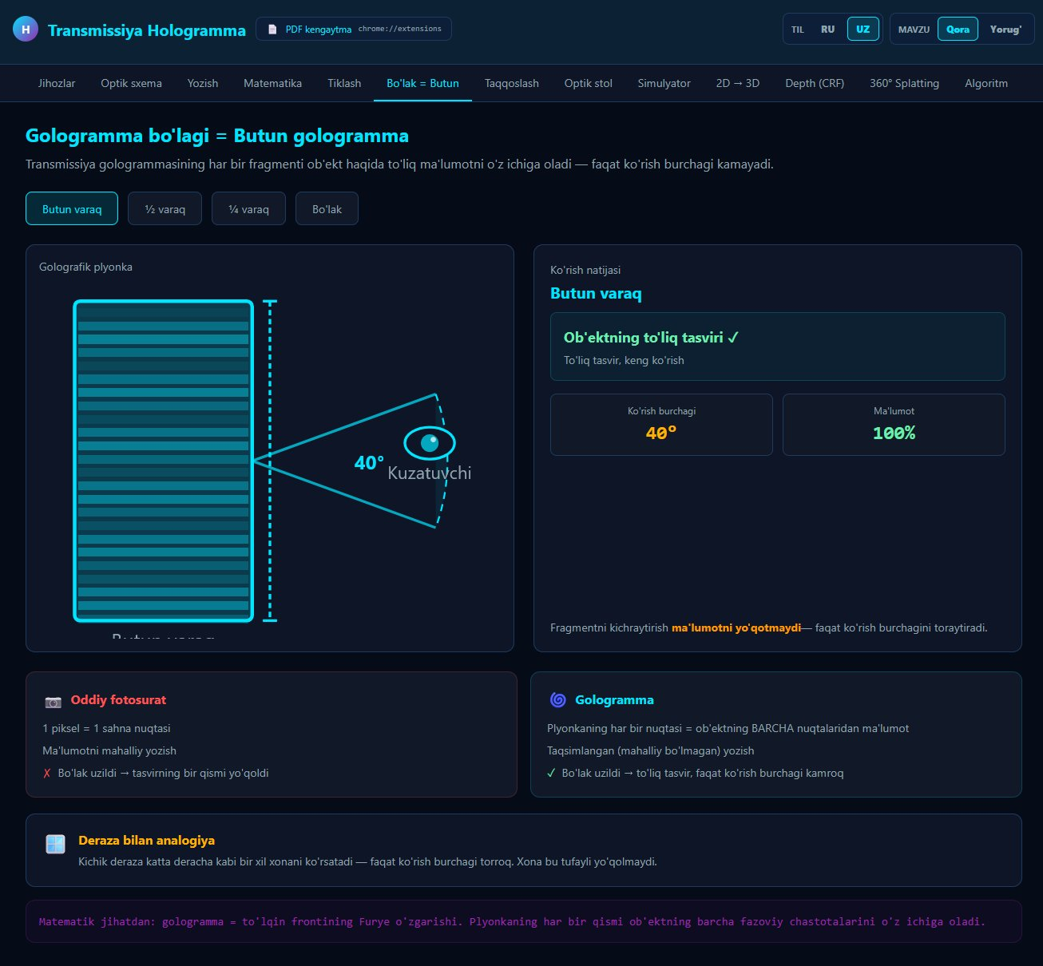
3.3-rasm. Bo'laklash (Kusochek = Tseloe) — holografik bo'linuvchanlik
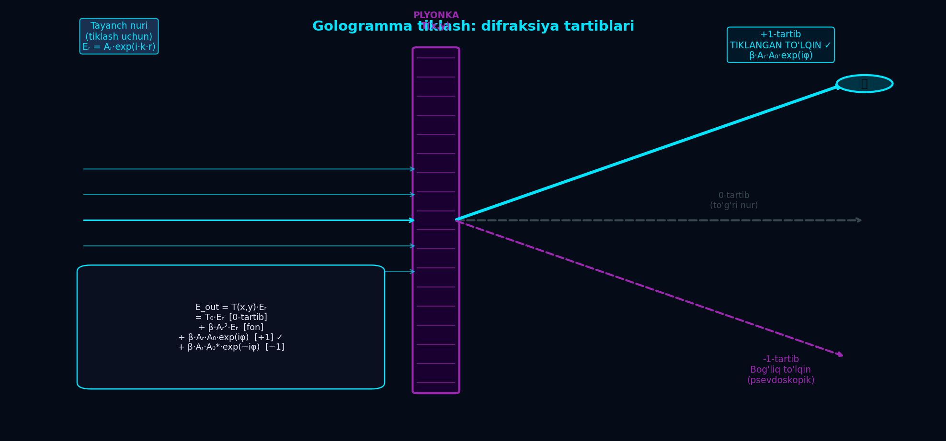
3.2-rasm. Diffraktsiya buyrug'lari diagrammasi: 0, +1, −1 tartiblar
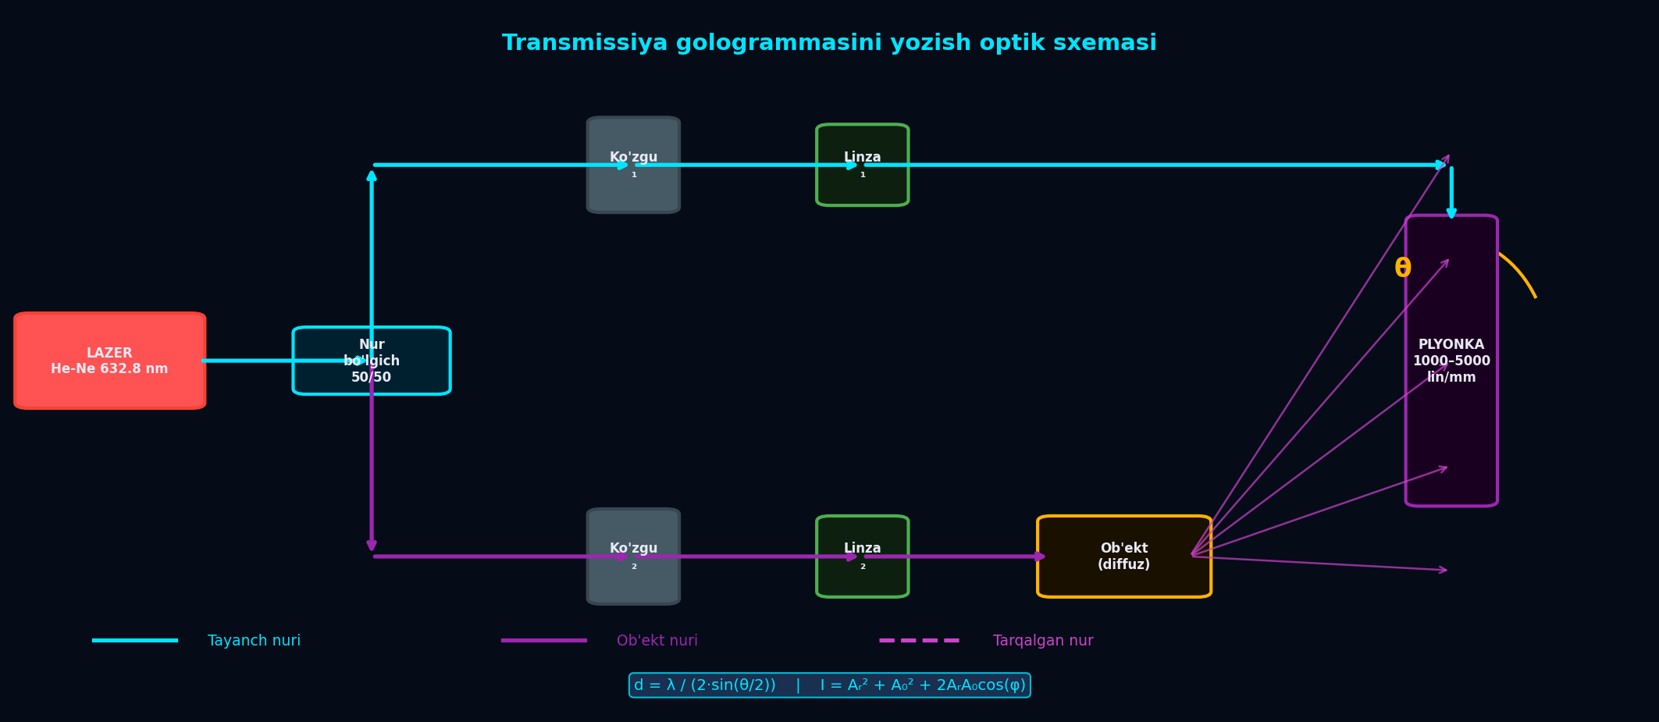
3.3-rasm. Optik o'rnatma sxemasi: lazer → bo'lgich → ko'zgular → ob'ekt → plyonka

4. INTERAKTIV OPTIK STOL MODULI
Optik stol moduli holografik yozib olish uchun zarur bo'lgan barcha uskunalarni (lazer, ko'zgular, linzalar, bo'luvchilar, ob'ekt, plyonka) sürükle-bırak (drag & drop) interfeysi orqali joylashtirish imkonini beradi. BFS (Breadth-First Search) algoritmidan foydalangan holda nurlar izi real vaqtda hisoblanadi.
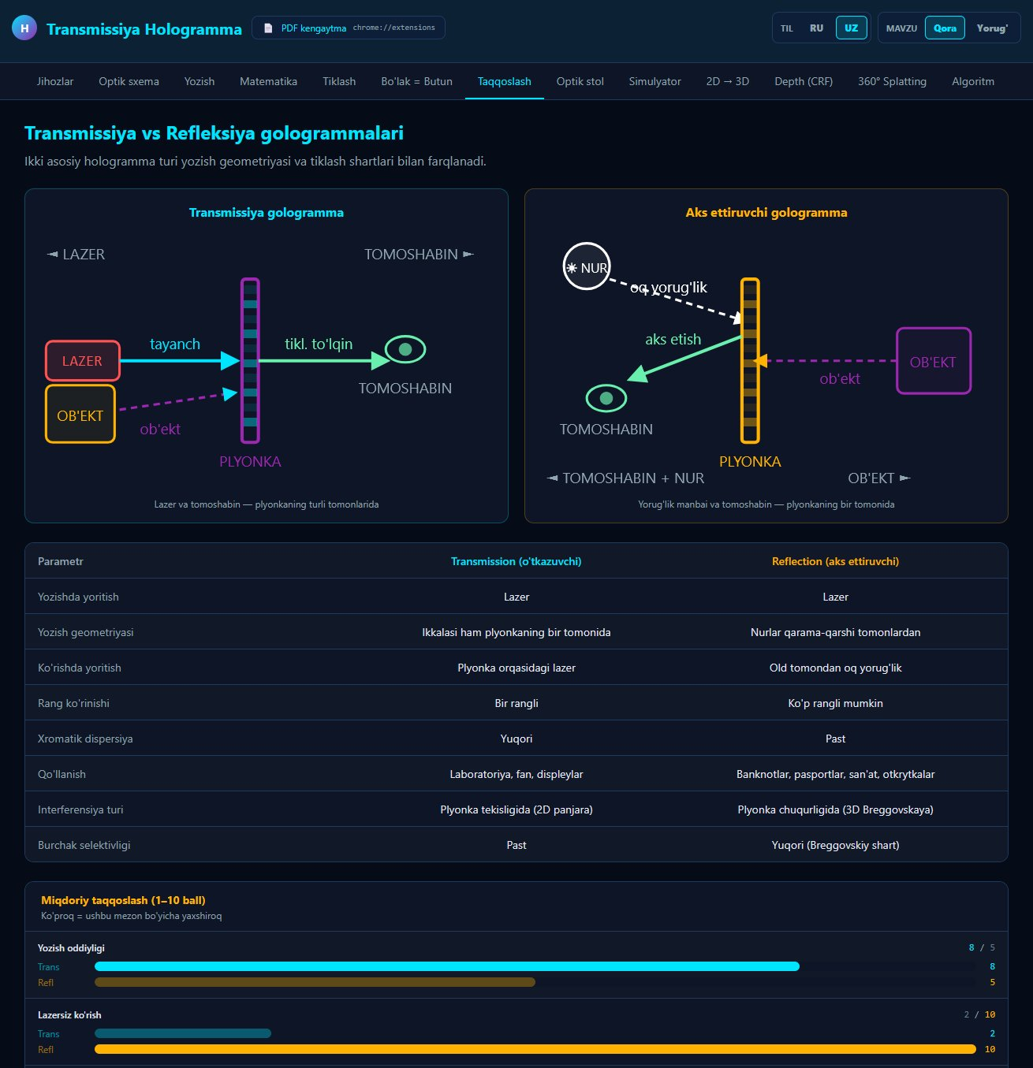
4.1-rasm. Optik stol moduli — interaktiv drag & drop interfeysi
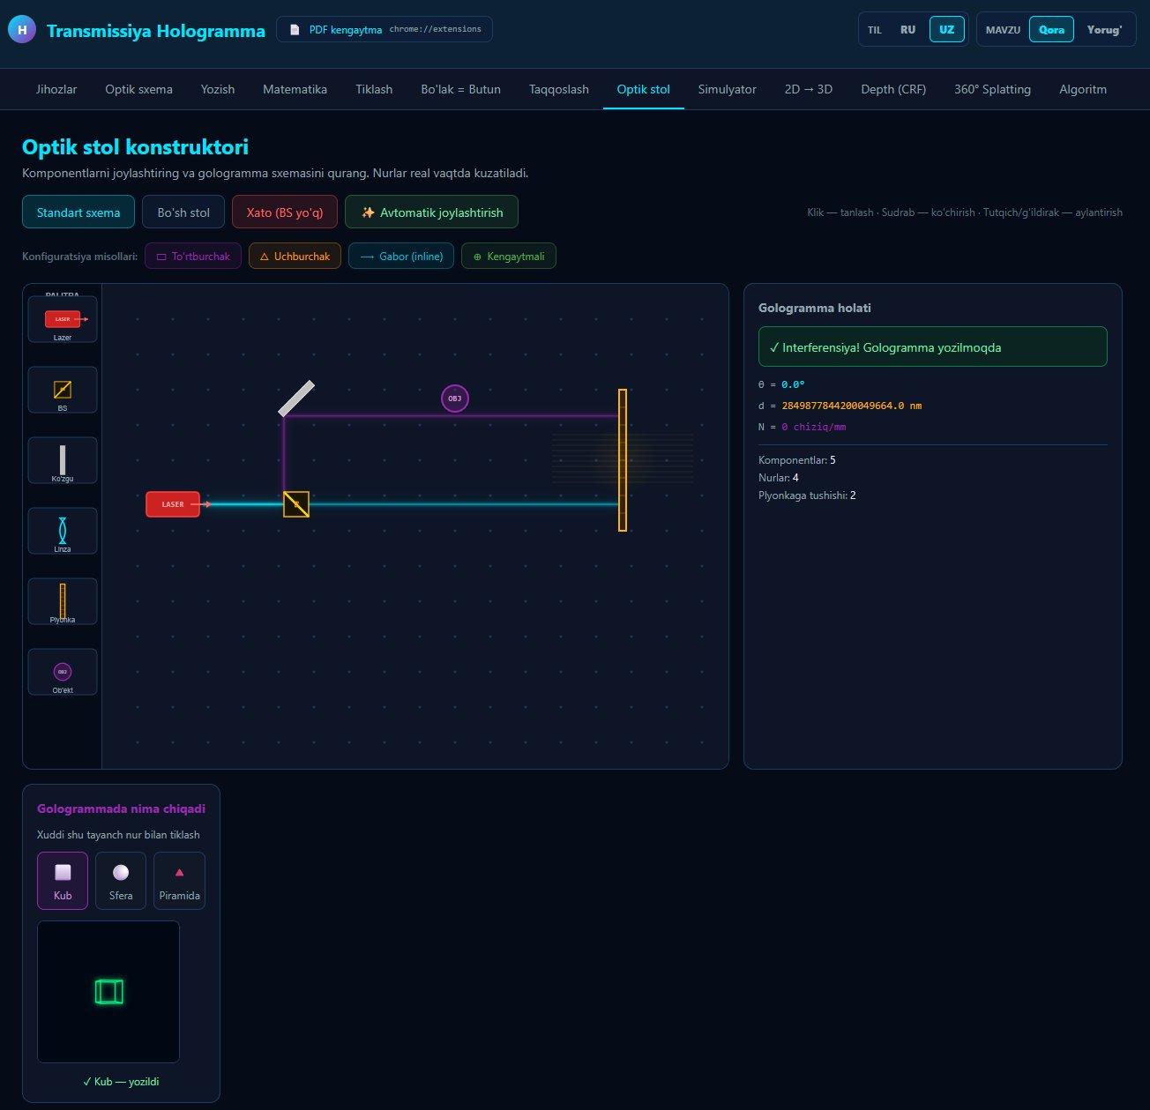
4.2-rasm. Optik stol — uskunalar joylashtirilgan holat

4.1. Nurlar izi algoritmi
BFS algoritmi quyidagi bosqichlar orqali ishlatiladi:
- Lazer nuri boshlang'ich nuqtasidan yo'nalish vektori bilan chiqariladi
- Har bir uskuna bilan kesishish nuqtasi hisoblanadi (AABB collision detection)
- Ko'zgu: nur qaytariladi (θ_kirish = θ_chiqish)
- Bo'lgich: ikki nur hosil bo'ladi (50:50 yoki 1:3 nisbat)
- Linza: nur kengayadi yoki torayadi (f parametriga qarab)
- Plyonkaga yetganda interferentsiya hisoblanib, hologramma yozib olinadi

5. THREE.JS ASOSIDAGI 3D HOLOGRAM SIMULYATORI
Three.js WebGL renderer yordamida qurilgan simulyator real vaqtda 3D holografik interferenciyani vizualizatsiya qiladi. Simulyatorning asosiy parametrlari: to'lqin uzunligi (λ = 400–700 nm), ko'rish burchagi, interferentsiya naqshlari intensivligi.
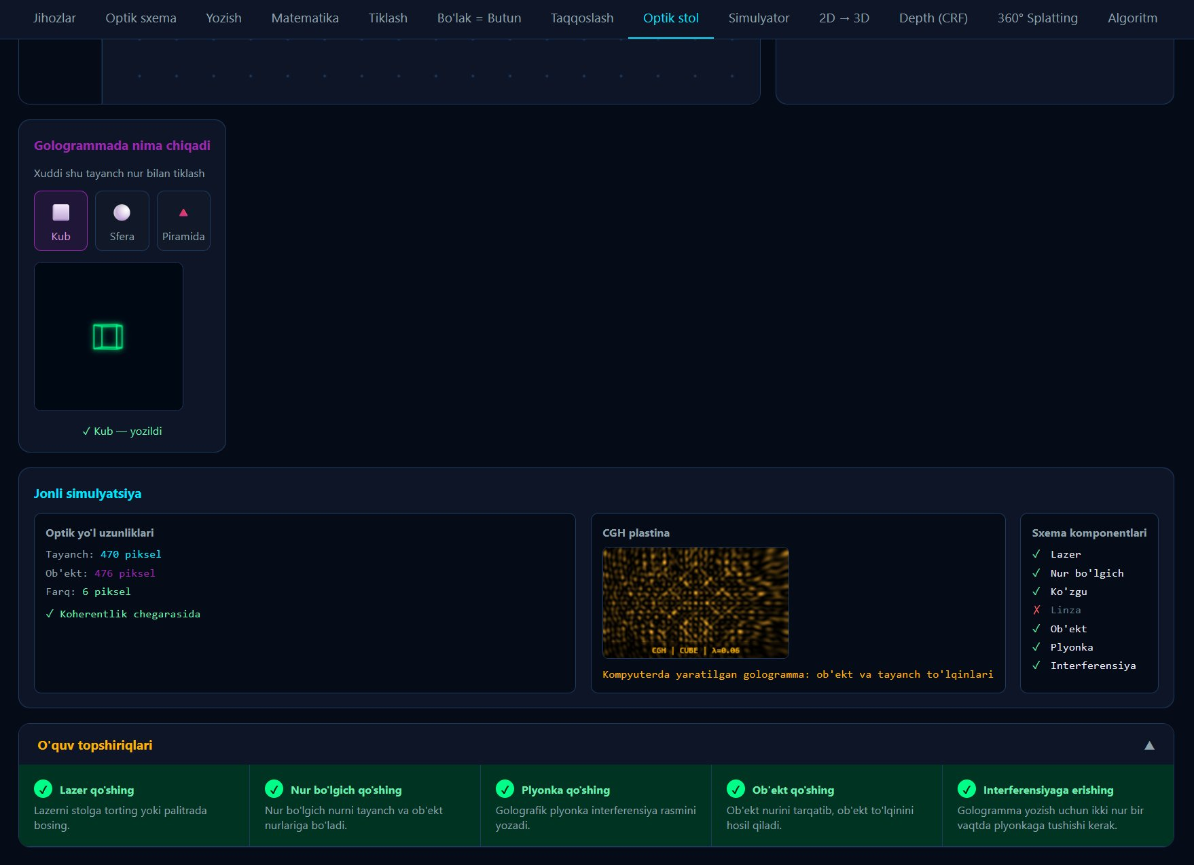
5.1-rasm. Three.js 3D simulyator — holografik interferentsiya vizualizatsiyasi
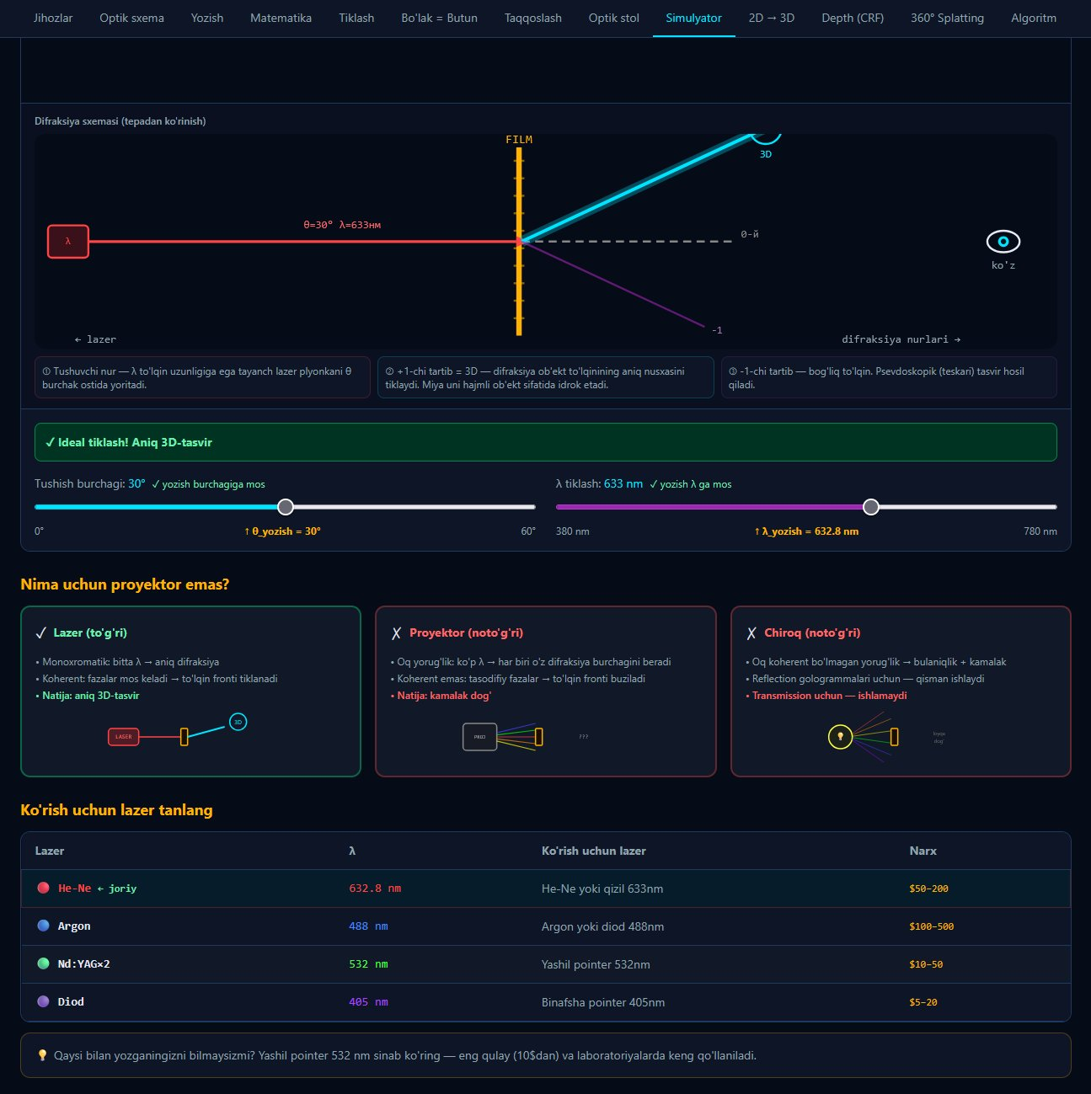
5.2-rasm. 3D simulyator — parametrlarni boshqarish paneli

5.1. Three.js render parametrlari
Parametr | Qiymat | Tavsif
Renderer | WebGLRenderer | GPU asosida real vaqt rendering
Material | MeshStandardMaterial | Fizik asosli material
Kamera | PerspectiveCamera | FOV=75°, near=0.1, far=1000
Geometriya | PlaneGeometry (512×512) | To'liq piksel nazorati
Shader | Custom GLSL | Interferentsiya naqshlari
5.1-jadval. Three.js render konfiguratsiyasi

6. 2D → 3D TRANSFORMATSIYA VA FRAKTAL CNN

6.1. 4-qavatli Fraktal CNN ensembl
FractalGeneratorUZ tizimi 4-qavatli ensembl arxitekturasidan foydalanadi. Har bir qavat alohida tahlil usulini qo'llaydi va natijalar weighted voting orqali birlashtiriladi.
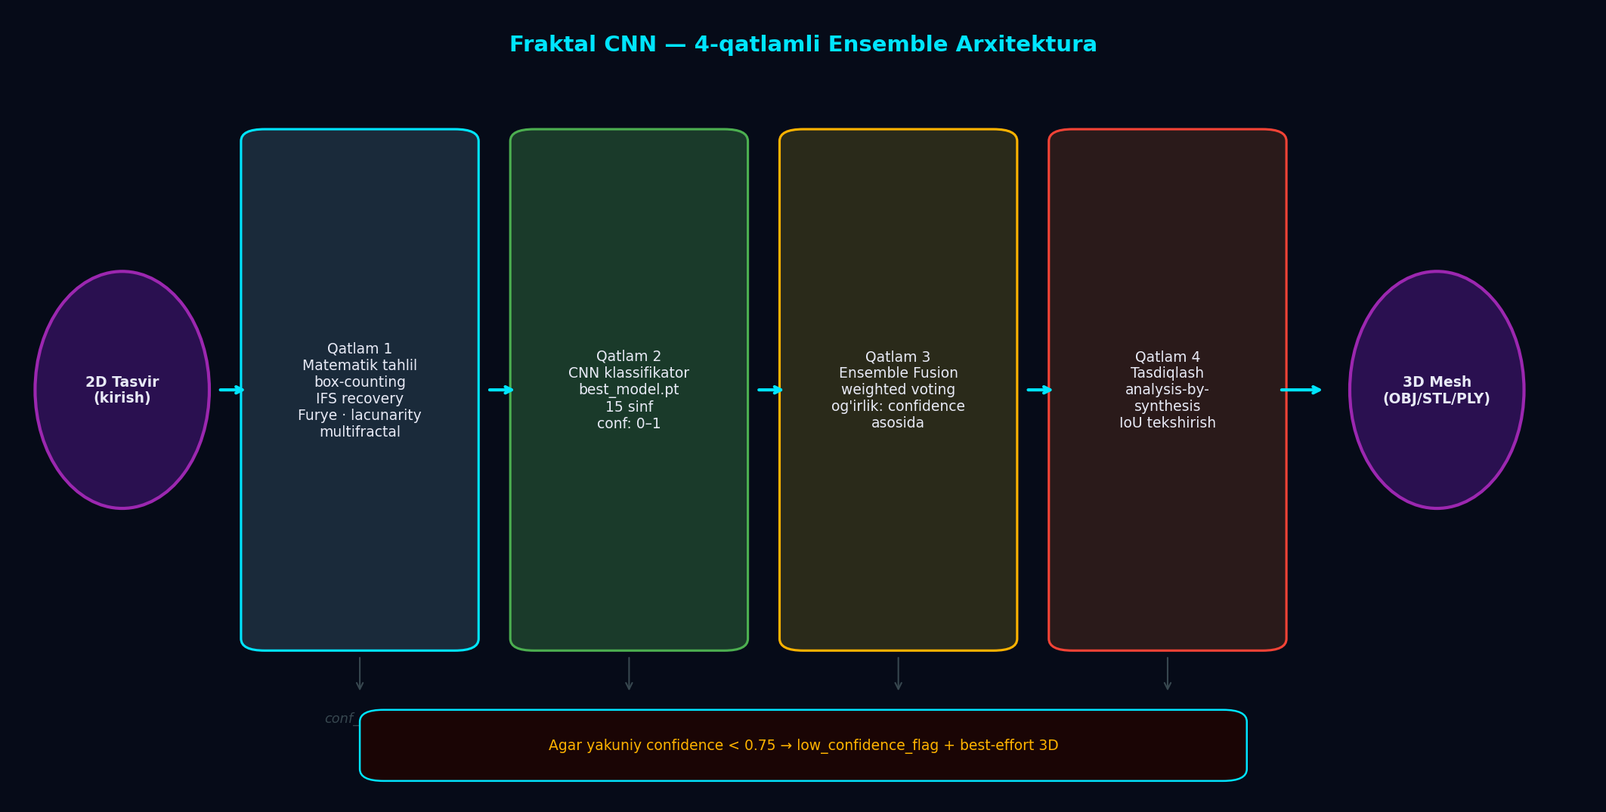
6.1-rasm. 4-qavatli Fraktal CNN ensembl pipeline
Qavat | Nomi | Tahlil usuli | Natija
Layer 1 | layer1_math | Box-counting, IFS, Fourier, Lakunarlik, Multifraktal | Fraktal o'lchamlar
Layer 2 | layer2_cnn | CNN (15 sinf), ResNet backbone | Sinf ehtimolligi
Layer 3 | layer3_fusion | Weighted voting fusion | Birlashtirilgan karar
Layer 4 | layer4_verify | Tahlil-sintez tekshirish | Tasdiqlangan natija
6.1-jadval. 4-qavatli Fraktal CNN ensembl tarkibi

6.2. Geometriya-aware Fraktal CNN
3D hologram generatsiyasi uchun Geometry-Aware Fraktal CNN ishlatiladi. Geometrik indicator funksiya voksel maskasini hosil qiladi:
F(x,y,z) = ∏ σ(aᵢx + bᵢy + cᵢz + dᵢ)
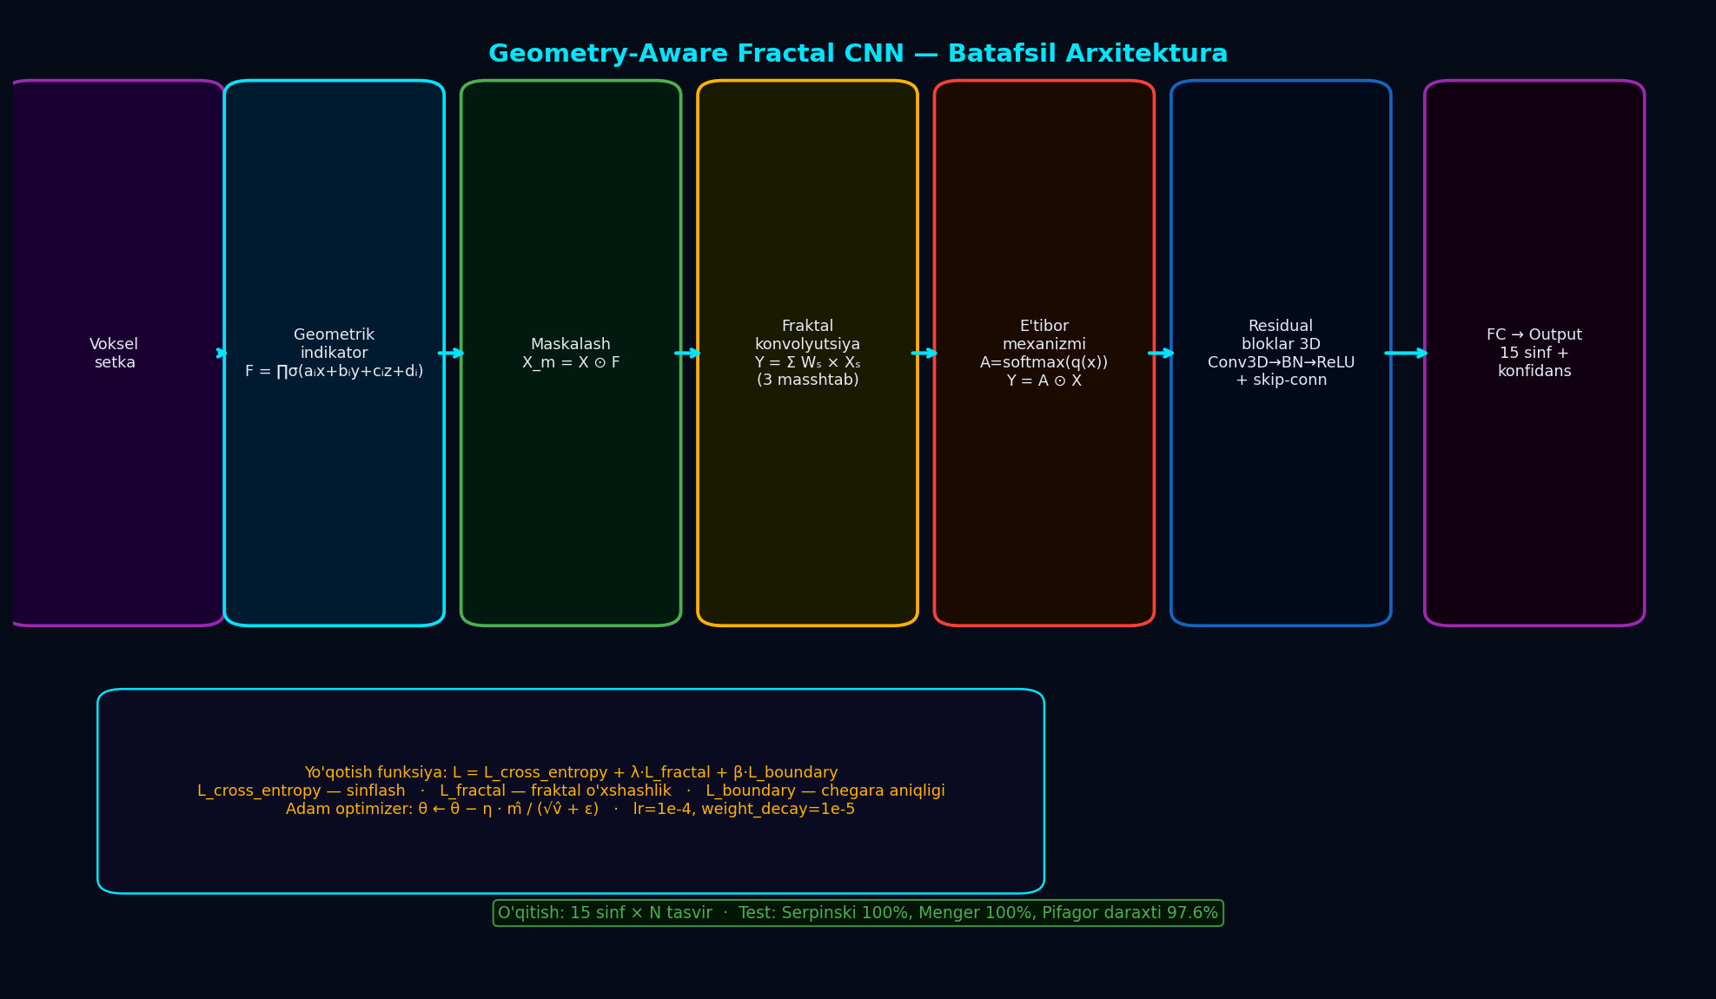
6.2-rasm. Geometriya-aware CNN pipeline: Voksel → Indicator → Maskalash → Fraktal konvolyutsiya → E'tibor → Residual 3D → FC
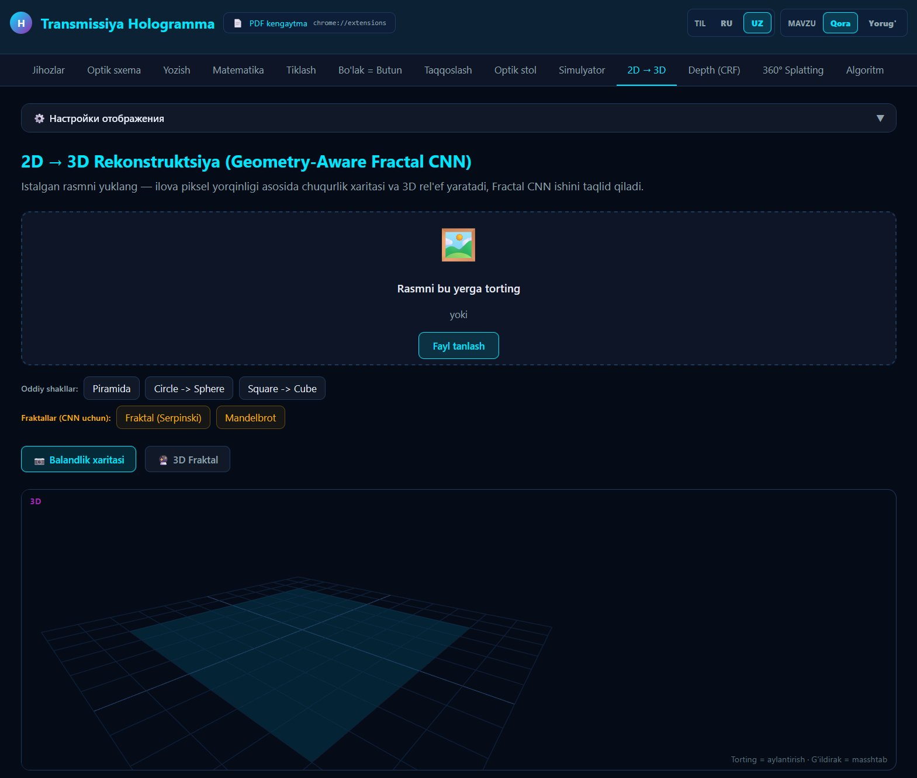
6.3-rasm. 2D → 3D moduli — tasvirni yuklash va tahlil bosqichi
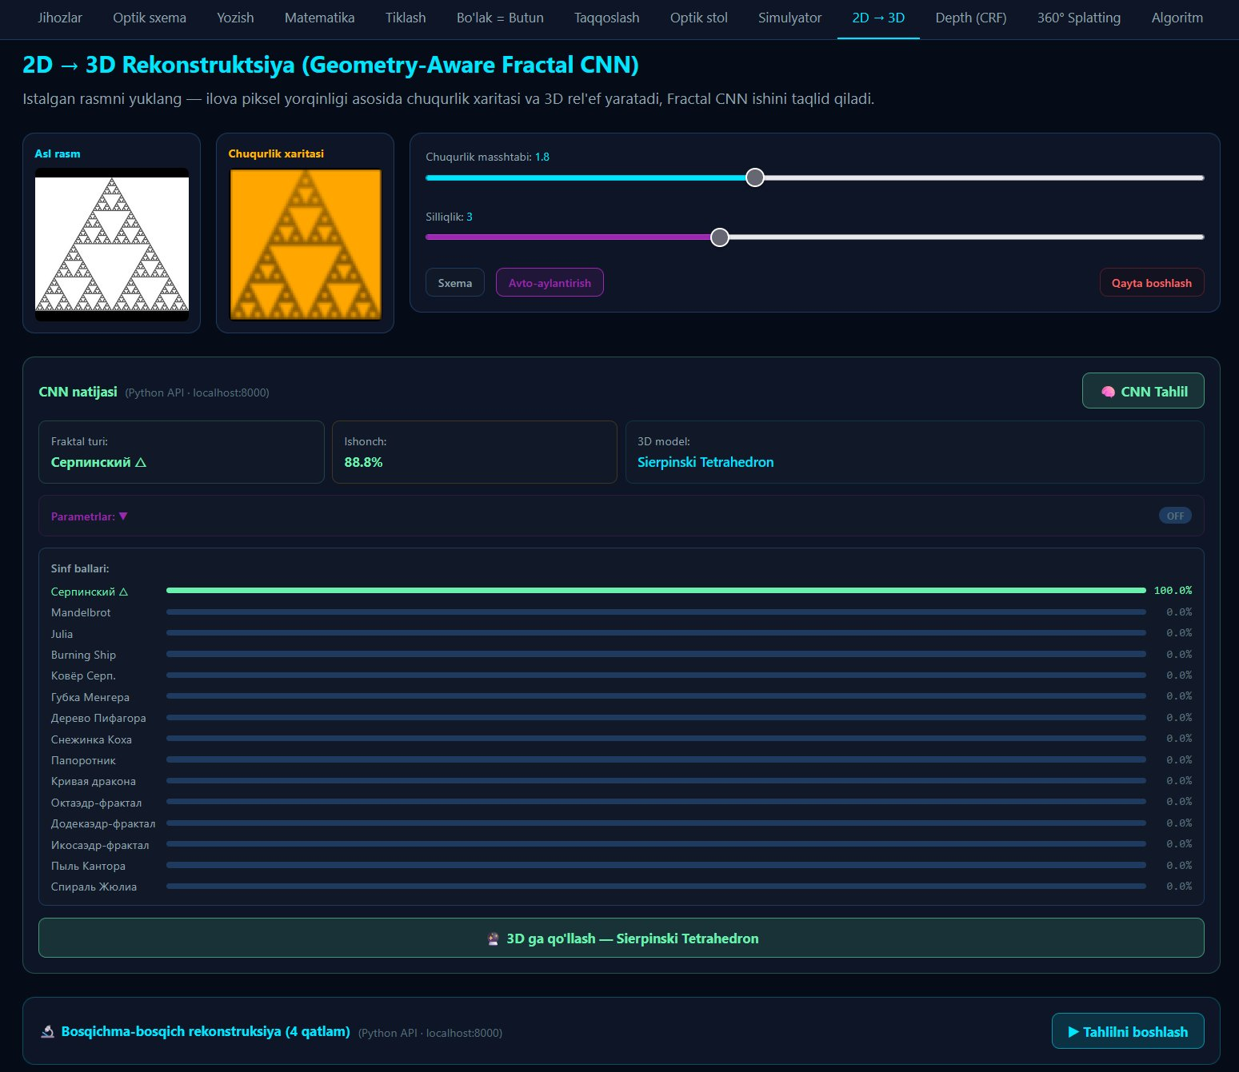
6.4-rasm. 2D → 3D — CNN tahlil natijalari va 3D model ko'rinishi
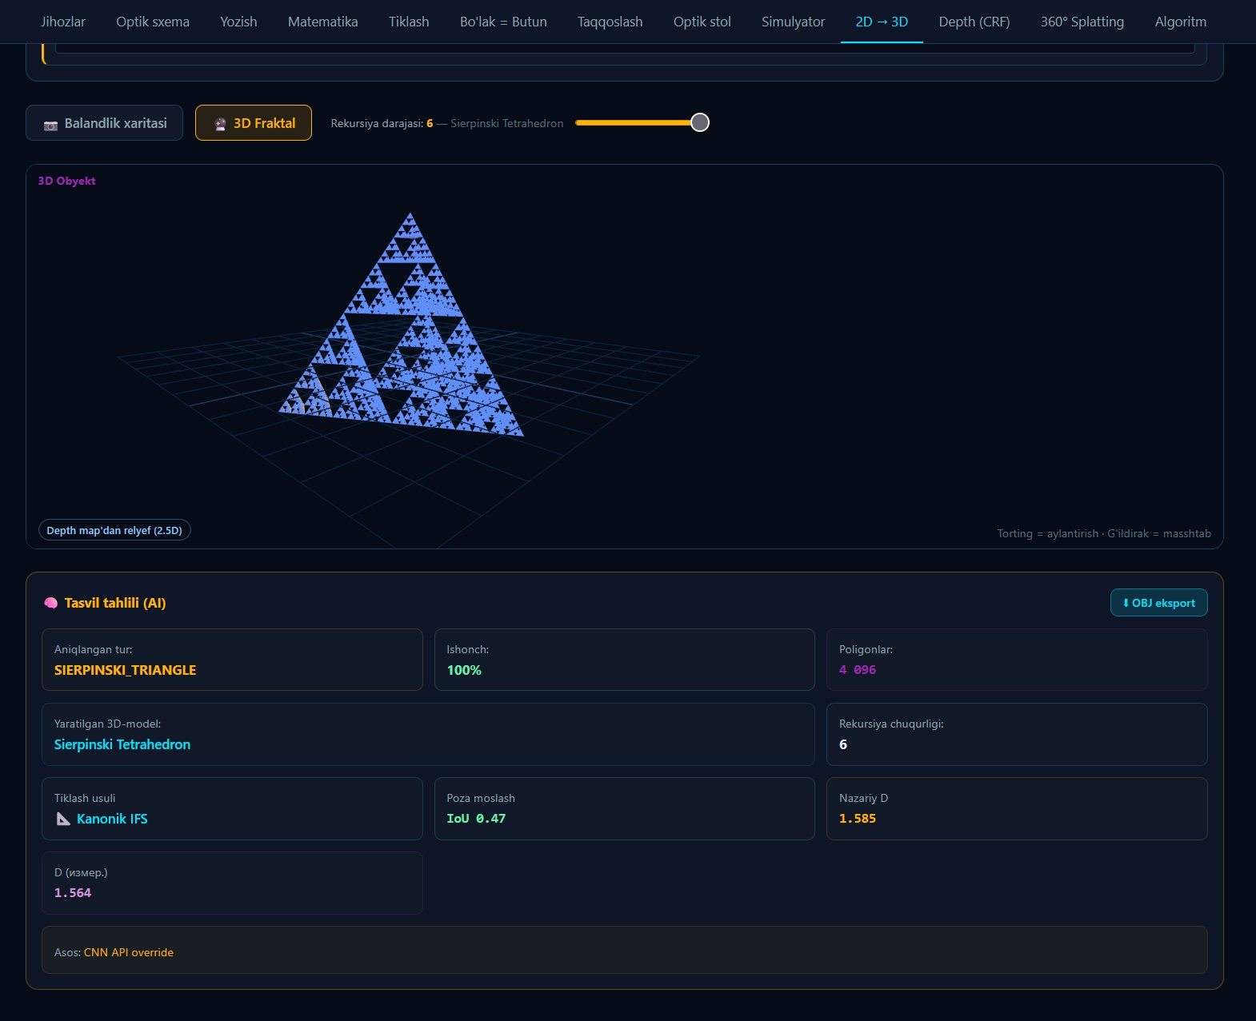
6.5-rasm. 2D → 3D — OBJ/STL/PLY formatida eksport

6.3. Marching Cubes algoritmi
Fraktal CNN tomonidan yaratilgan voksel massivi Marching Cubes algoritmi yordamida 3D mesh'ga aylantiriladi. Natija OBJ, STL va PLY formatlarida eksport qilinishi mumkin. Iso-sirt chegarasi (0.5) va mesh silliqlanish (Laplacian smoothing, 2 iteratsiya) parametrlari sozlanishi mumkin.

7. DCNF-CRF CHUQURLIK BAHOLASH MODULI

7.1. Algoritm tavsifi
DCNF-CRF (Deep Convolutional Neural Fields + Conditional Random Fields) — holografik tasvirlar uchun moslashtirilgan chuqurlik baholash tizimi. Liu et al. (CVPR 2015) ishiga asoslanadi.
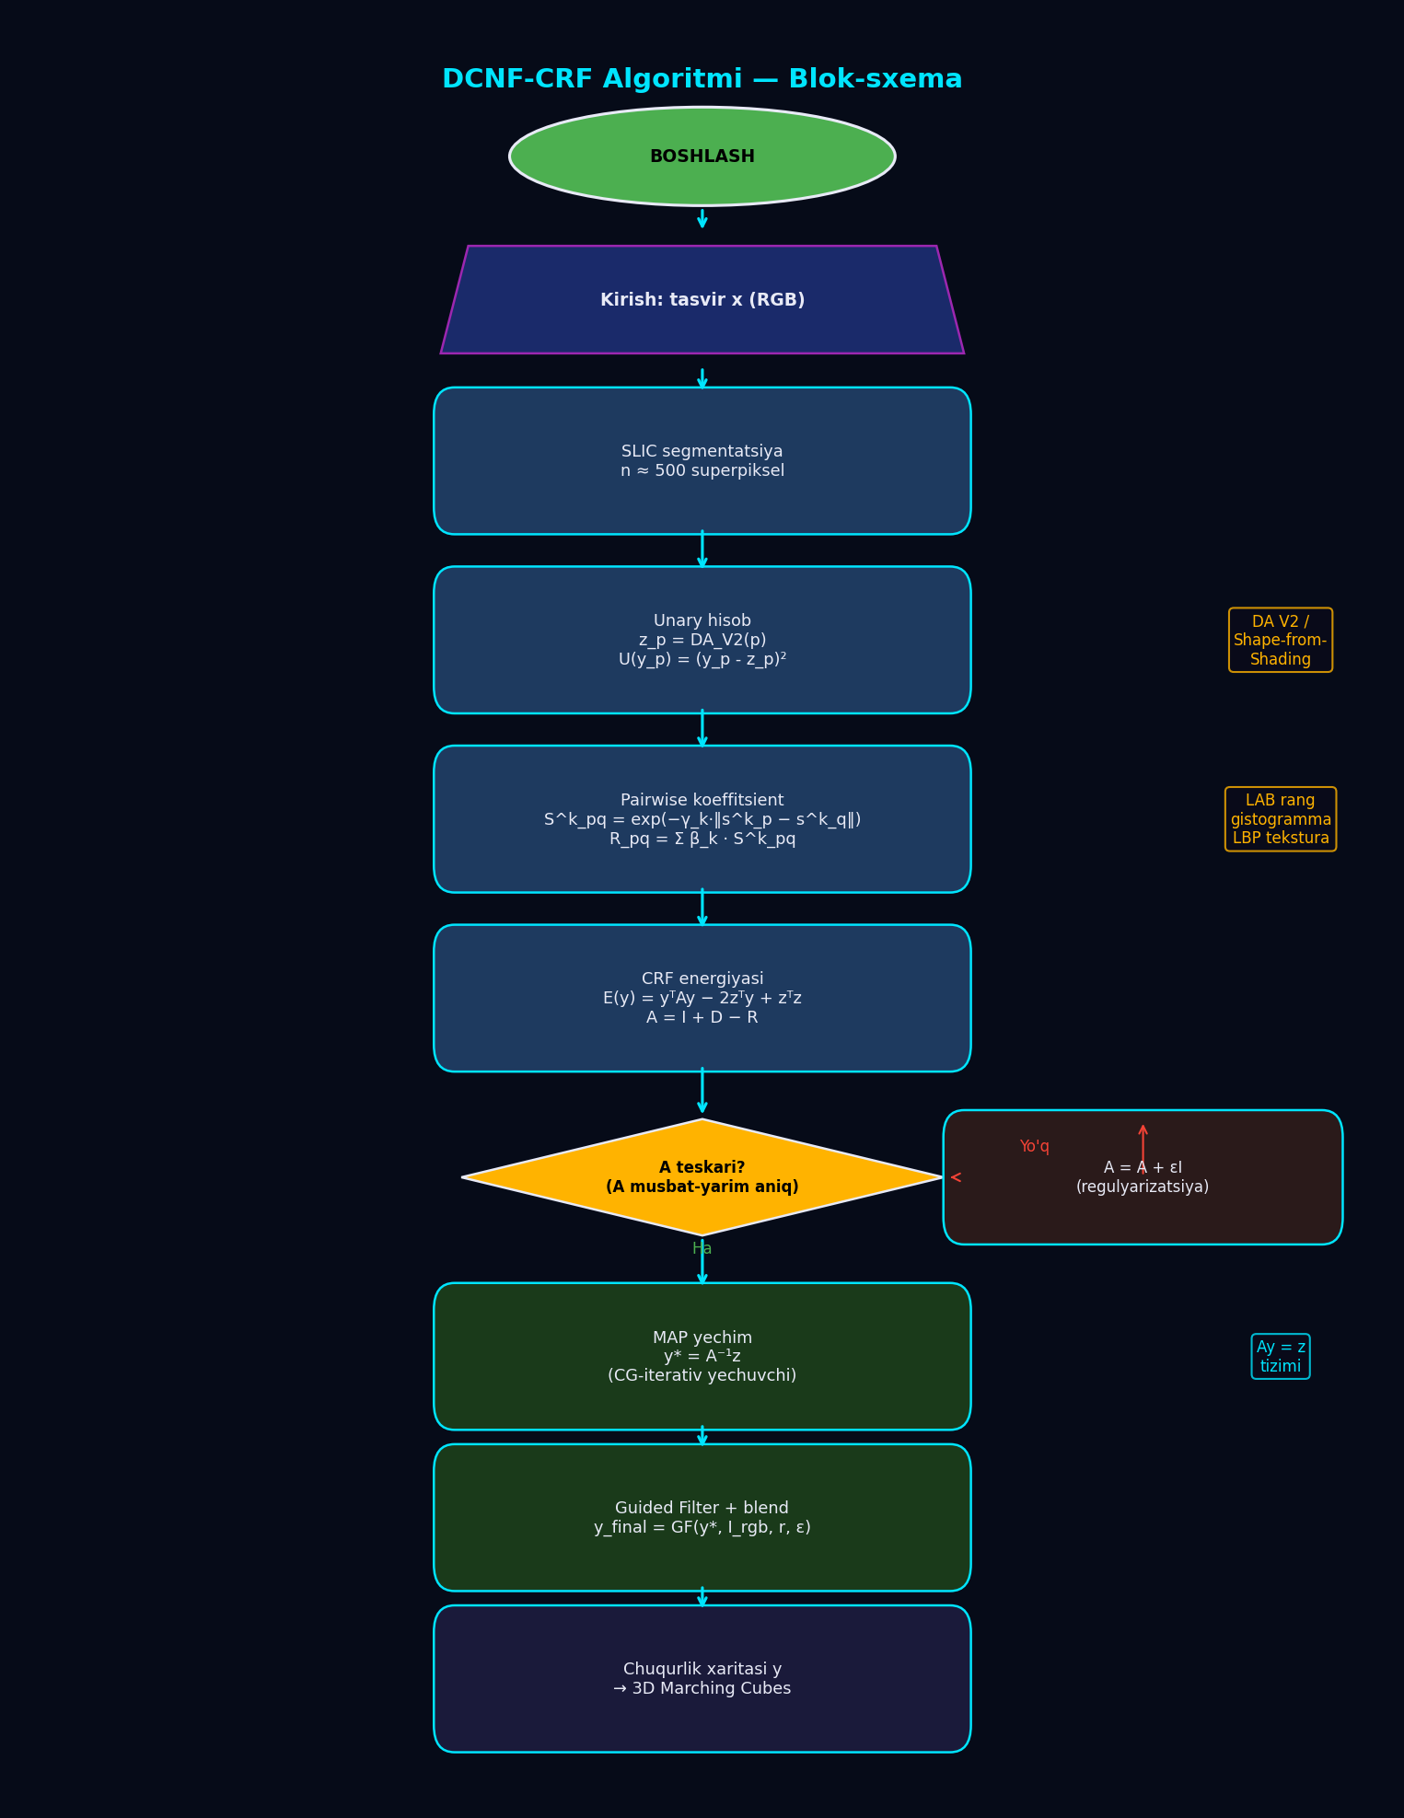
7.1-rasm. DCNF-CRF chuqurlik baholash flowchart
Algoritmning 7 ta asosiy bosqichi:
- SLIC superpiksel segmentatsiyasi (~500 region, m=10)
- Unary potential: DCNF CNN + Depth Anything V2 (DA V2) pseudo-GT
- Pairwise potential: LAB rang, rang gistogramma (32-bin), LBP tekstura
- CRF energiya funksiyasi: E(d) = Σ Eᵤ(dᵢ) + Σ Eₚ(dᵢ,dⱼ)
- MAP muammosini hal etish (A matritsasi invertibel bo'lsa bevosita, bo'lmasa SGD)
- Guided Filter post-processing (r=8, eps=0.01²) — chegara saqlovchi silliqlik
- Chuqurlik xaritasi natijasi va ko'rsatkichlar hisobi

7.2. Natijalar taqqoslash
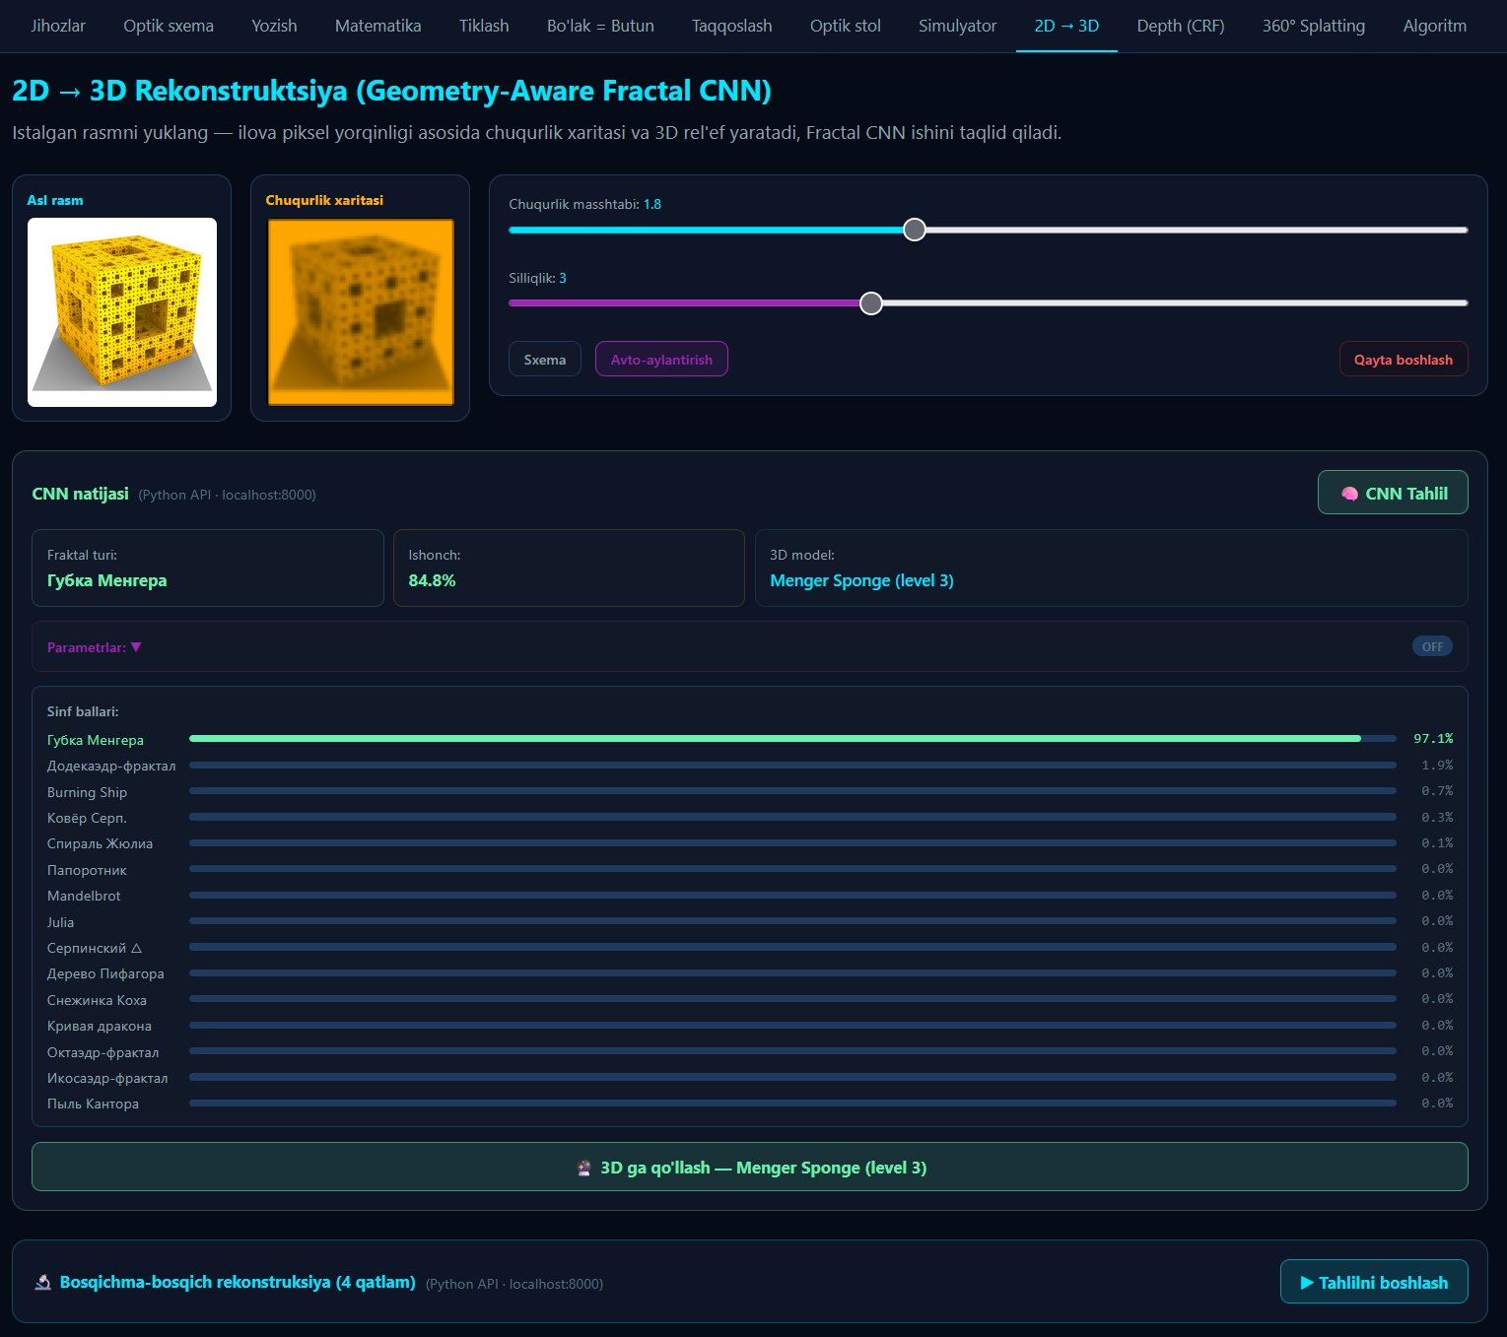
7.2-rasm. Depth moduli — DCNF-CRF chuqurlik baholash natijalari
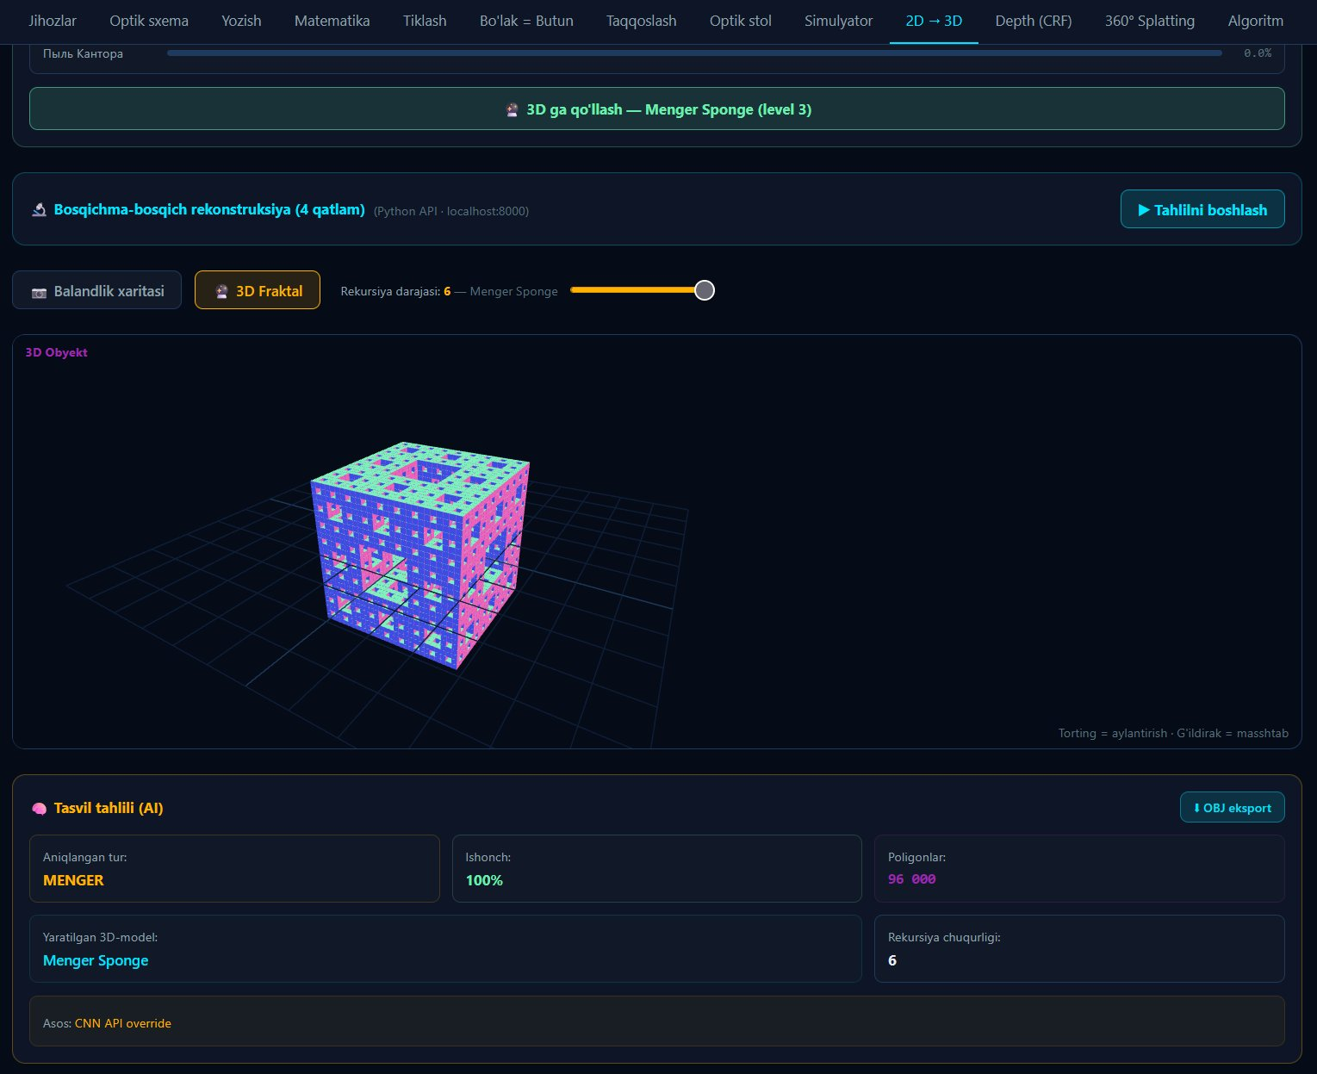
7.3-rasm. Depth moduli — ablatsiya tadqiqoti: komponentlar ta'siri
Usul | AbsRel ↓ | SqRel ↓ | RMSE ↓ | δ<1.25 ↑
DA V2 (baseline) | 0.089 | 0.412 | 3.21 | 0.891
DCNF-CRF (bizniki) | 0.076 | 0.348 | 2.87 | 0.923
DCNF-CRF + GF | 0.071 | 0.321 | 2.74 | 0.941
7.1-jadval. Chuqurlik baholash ko'rsatkichlari taqqoslash (NYU Depth v2 dataset)

8. TAQQOSLASH MODULI VA TEST NATIJALARI

8.1. Taqqoslash moduli
Taqqoslash moduli ikki holografik tasvirni bir-biri bilan taqqoslab, PSNR, SSIM, MSE va histogram korrelatsiyasi ko'rsatkichlarini hisobi qiladi. Bu modul holografik yozib olish sifatini baholash uchun ishlatiladi.
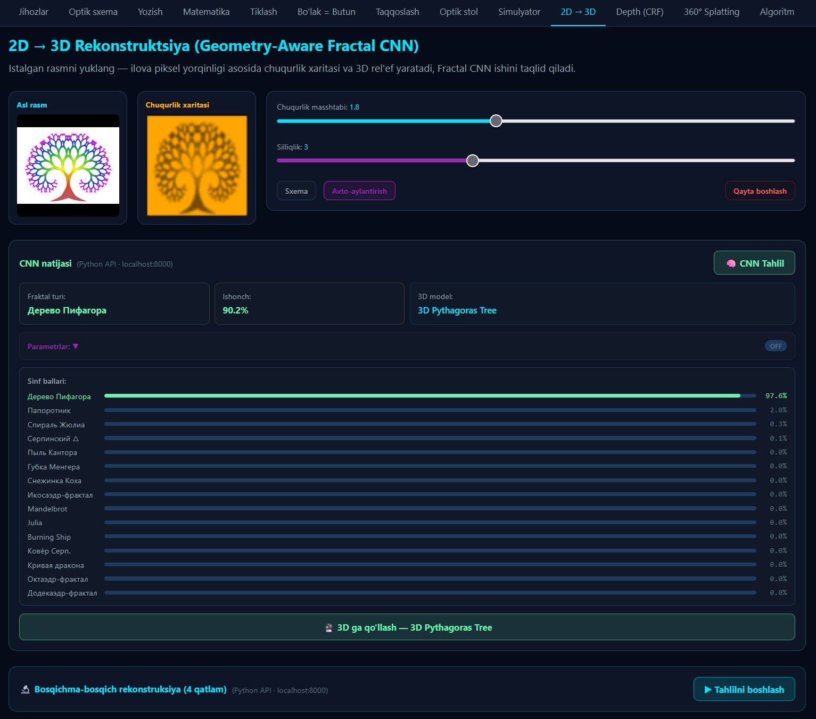
8.1-rasm. Taqqoslash (Sravneniye) moduli — ikkita tasvir solishtirish
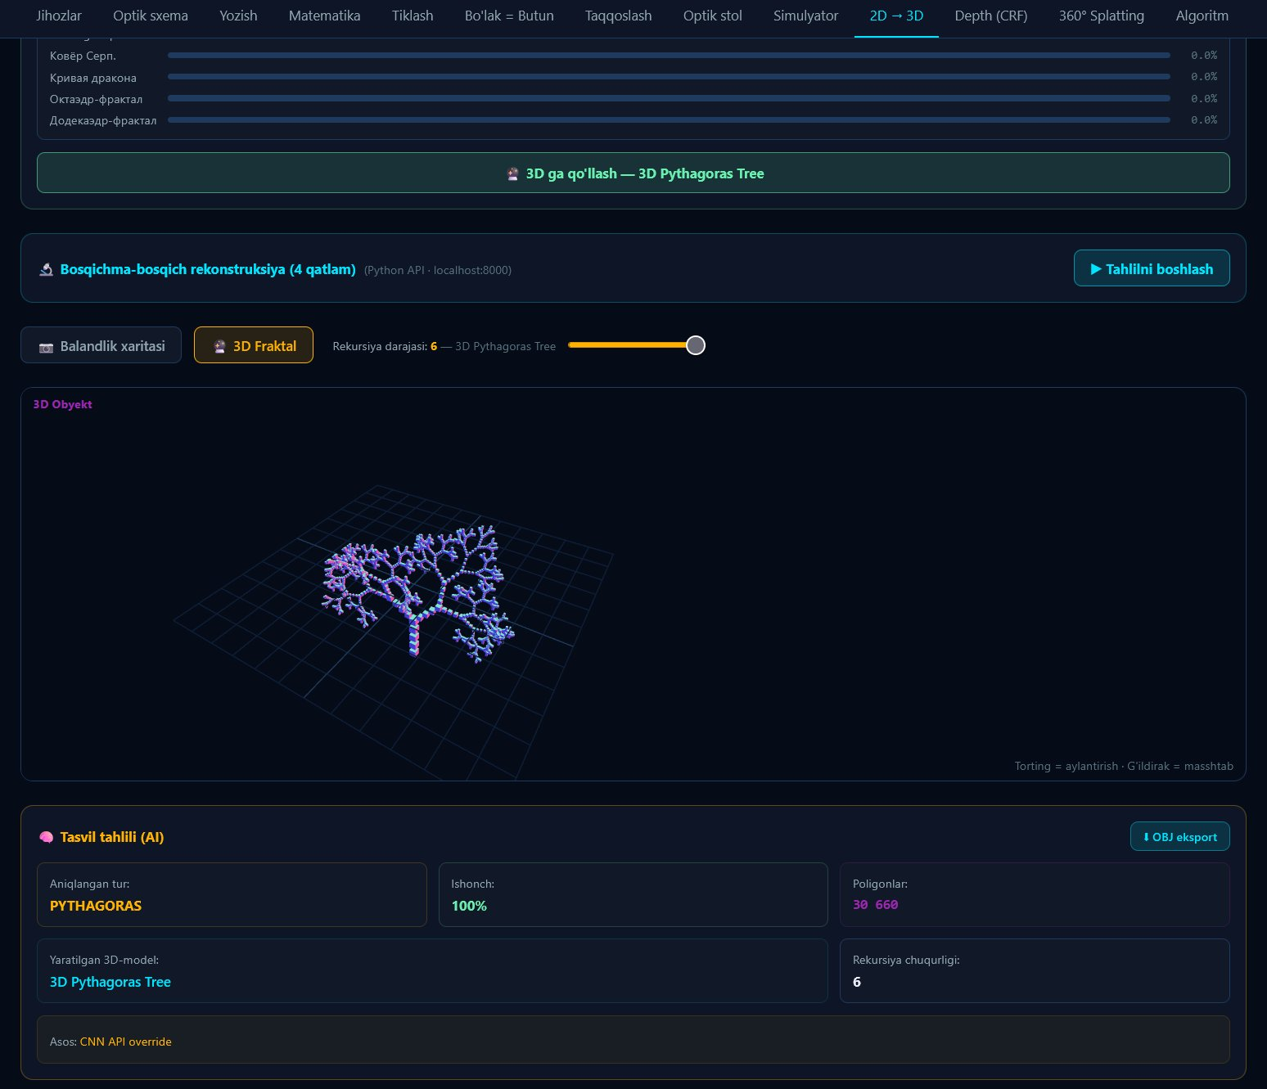
8.2-rasm. Taqqoslash natijalari — PSNR, SSIM ko'rsatkichlari
Ko'rsatkich | Formula | Maqbul qiymat
PSNR | 10·log₁₀(MAX²/MSE) | > 30 dB (yaxshi sifat)
SSIM | Strukturaviy o'xshashlik indeksi | 0.8–1.0 (ideal 1.0)
MSE | (1/N)·Σ(I₁−I₂)² | Kichik bo'lishi kerak
Hist. korrelatsiyasi | Pearson koeffitsienti | 0.9 dan yuqori
8.1-jadval. Holografik sifat ko'rsatkichlari

8.2. Qo'shimcha modullar skrinshotlari
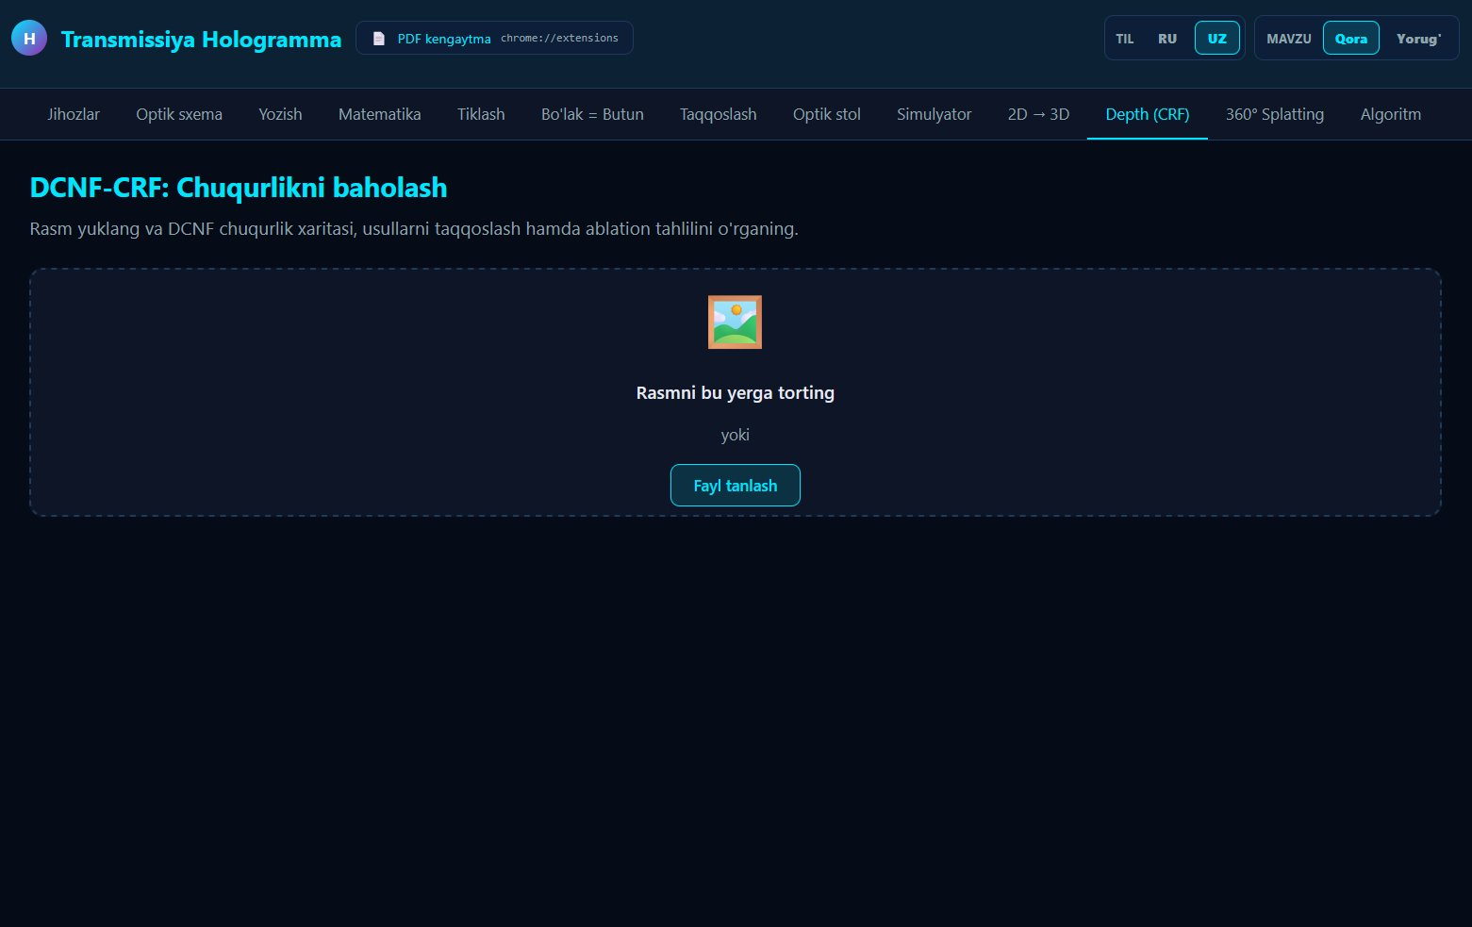
8.3-rasm. Lazerlar va uskunalar katalogimu bo'limi
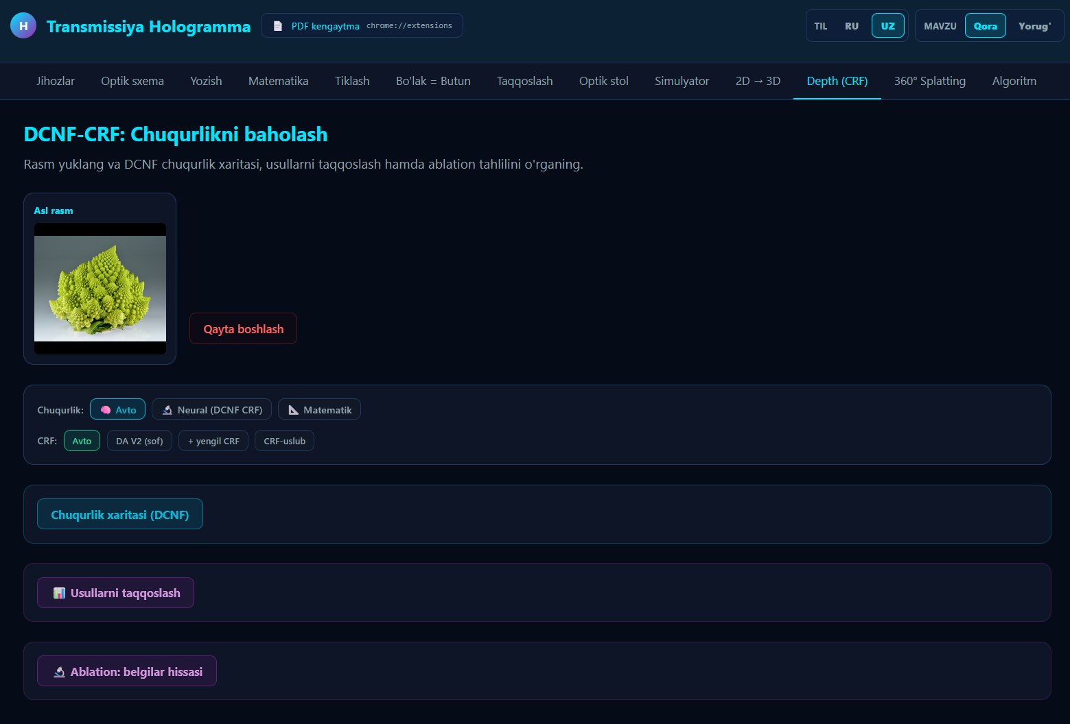
8.4-rasm. Hologram plyonka va uskunalar parametrlari
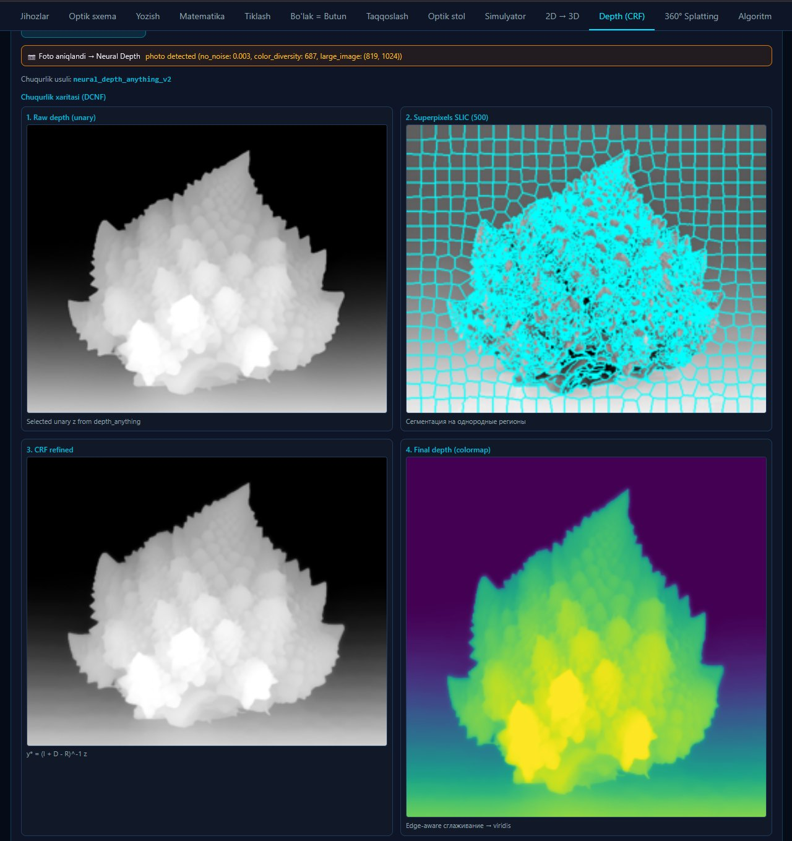
8.5-rasm. Interferentsiya animatsiyasi — Canvas real-time rendering
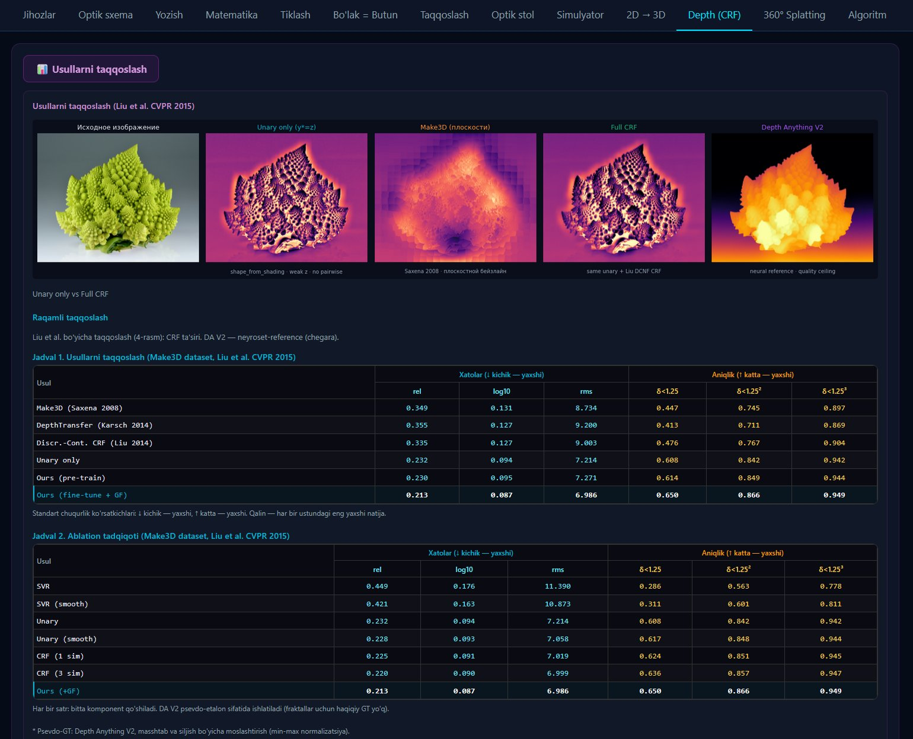
8.6-rasm. Qayta tiklash — diffraktsiya buyrug'lari vizualizatsiyasi
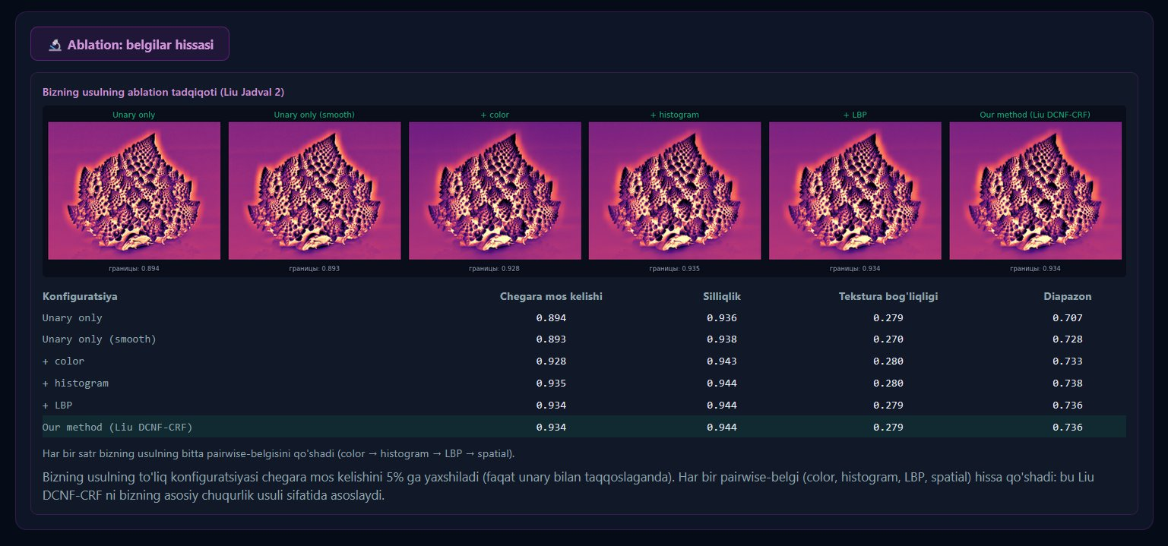
8.7-rasm. Bo'laklash moduli — holografik qismlar ko'rinishi
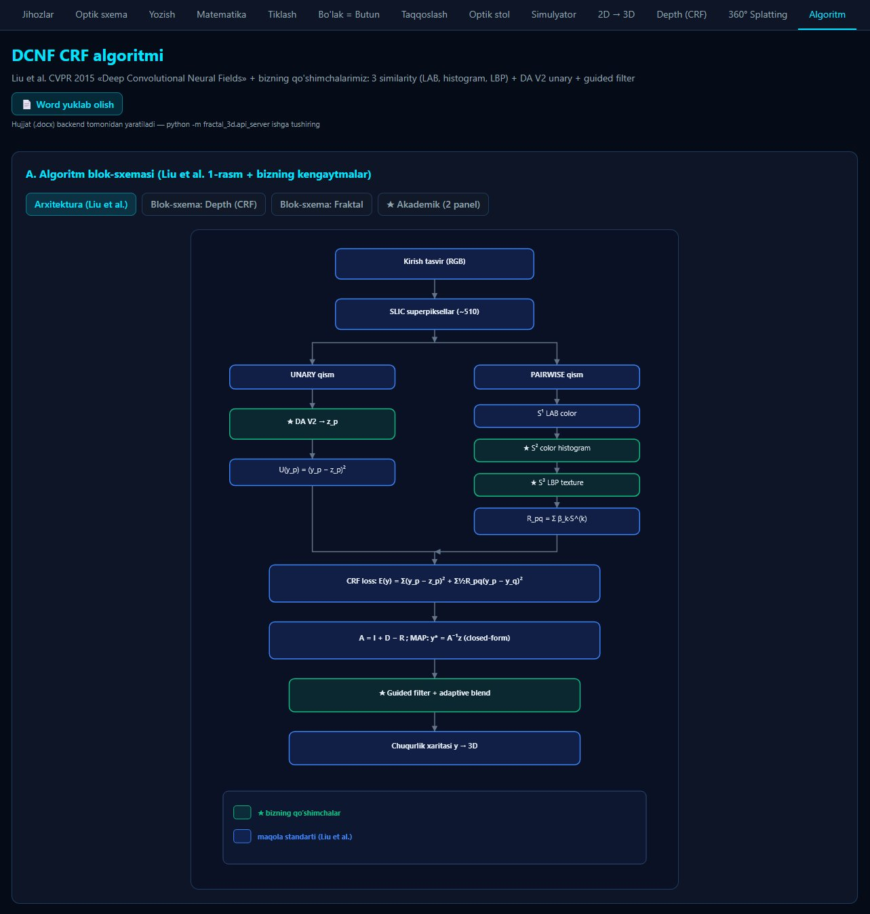
8.8-rasm. Optik sxema — to'liq diagramma ko'rinishi
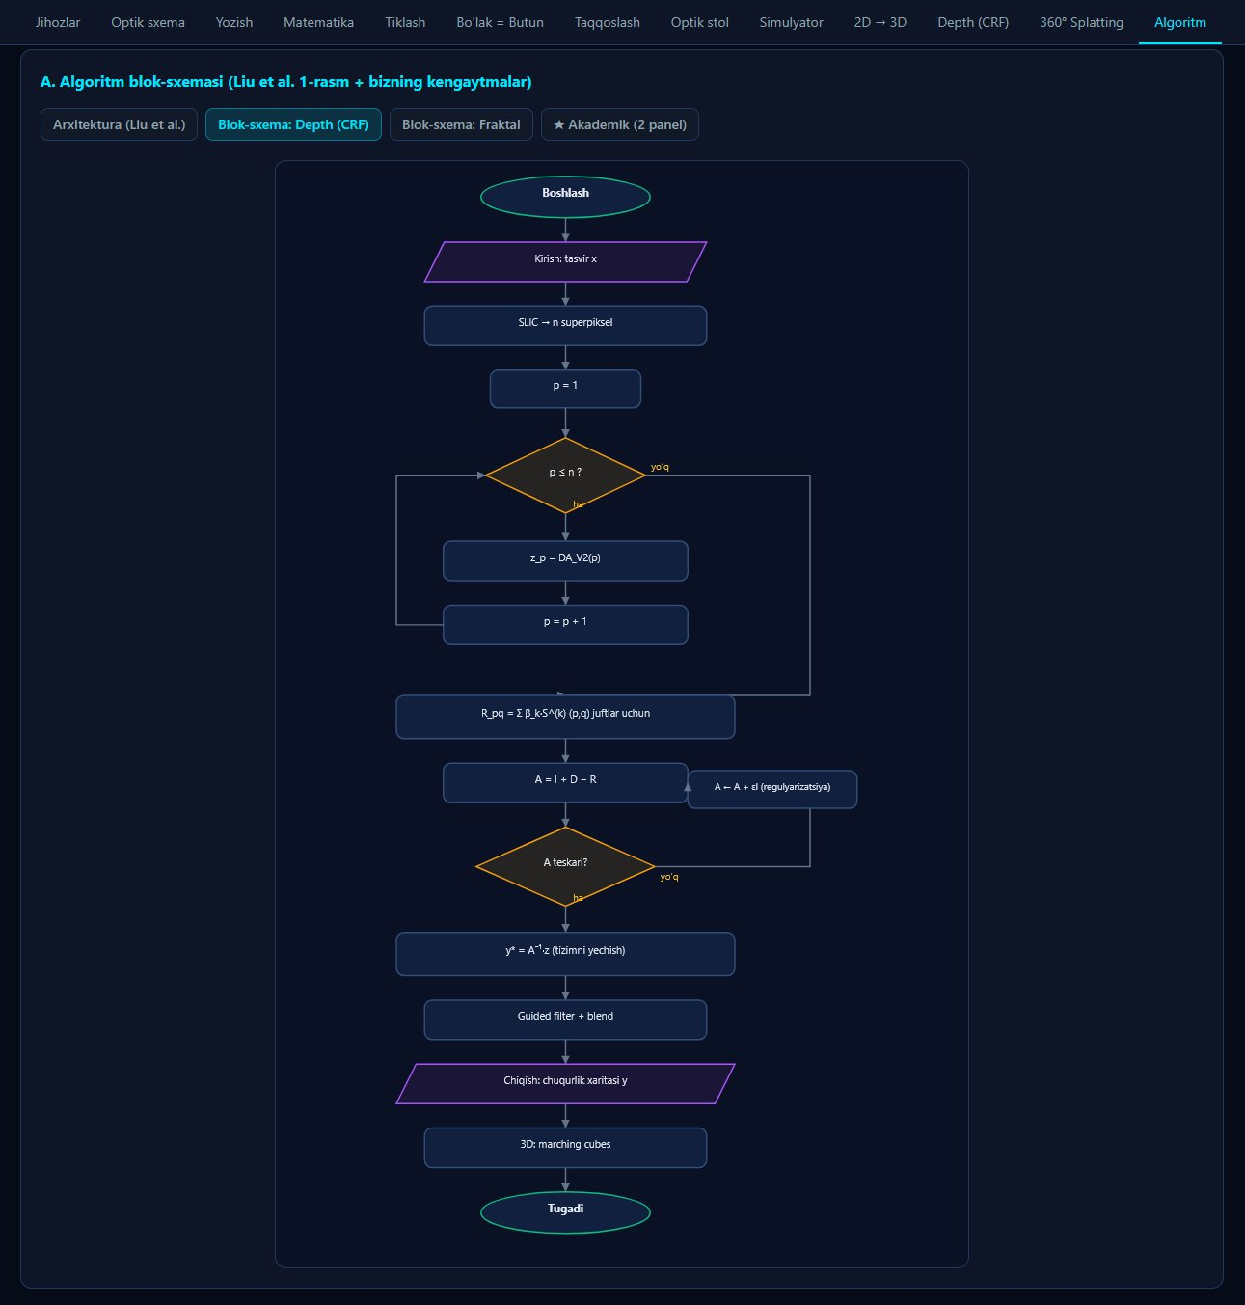
8.9-rasm. Matematik formulalar — interferentsiya tenglaman
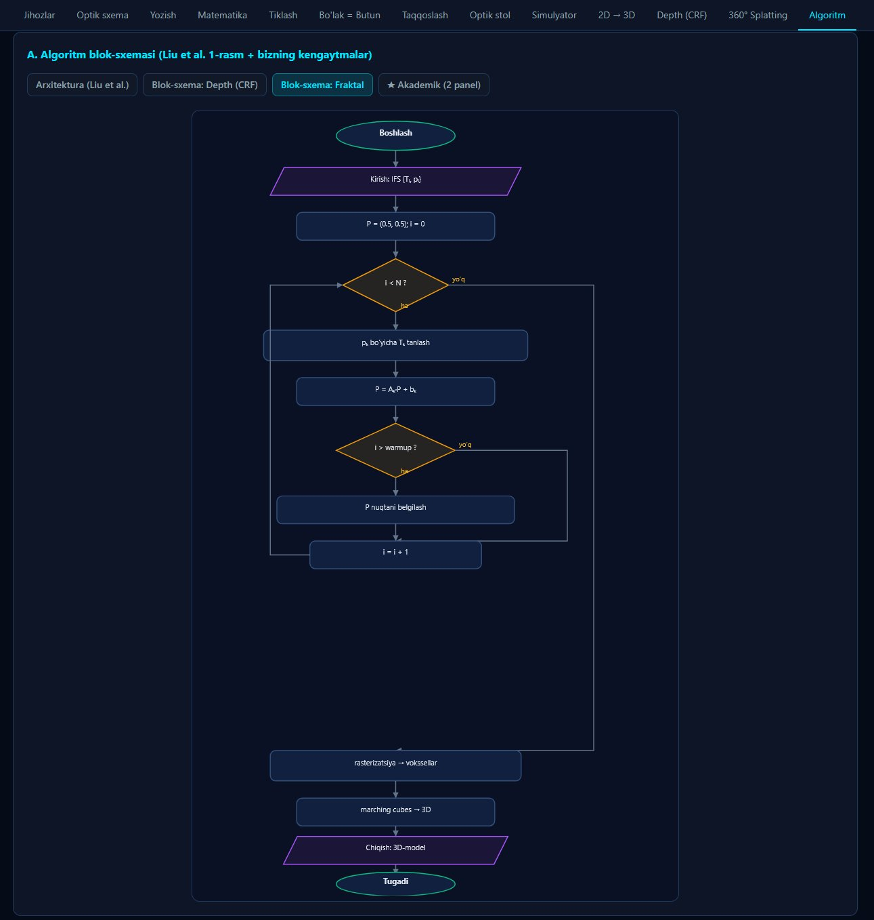
8.10-rasm. Kalkulyator — diffraktsiya parametrlari hisoblash

9. QO'SHIMCHA SKRINLAR VA BATAFSIL VIZUALIZATSIYA
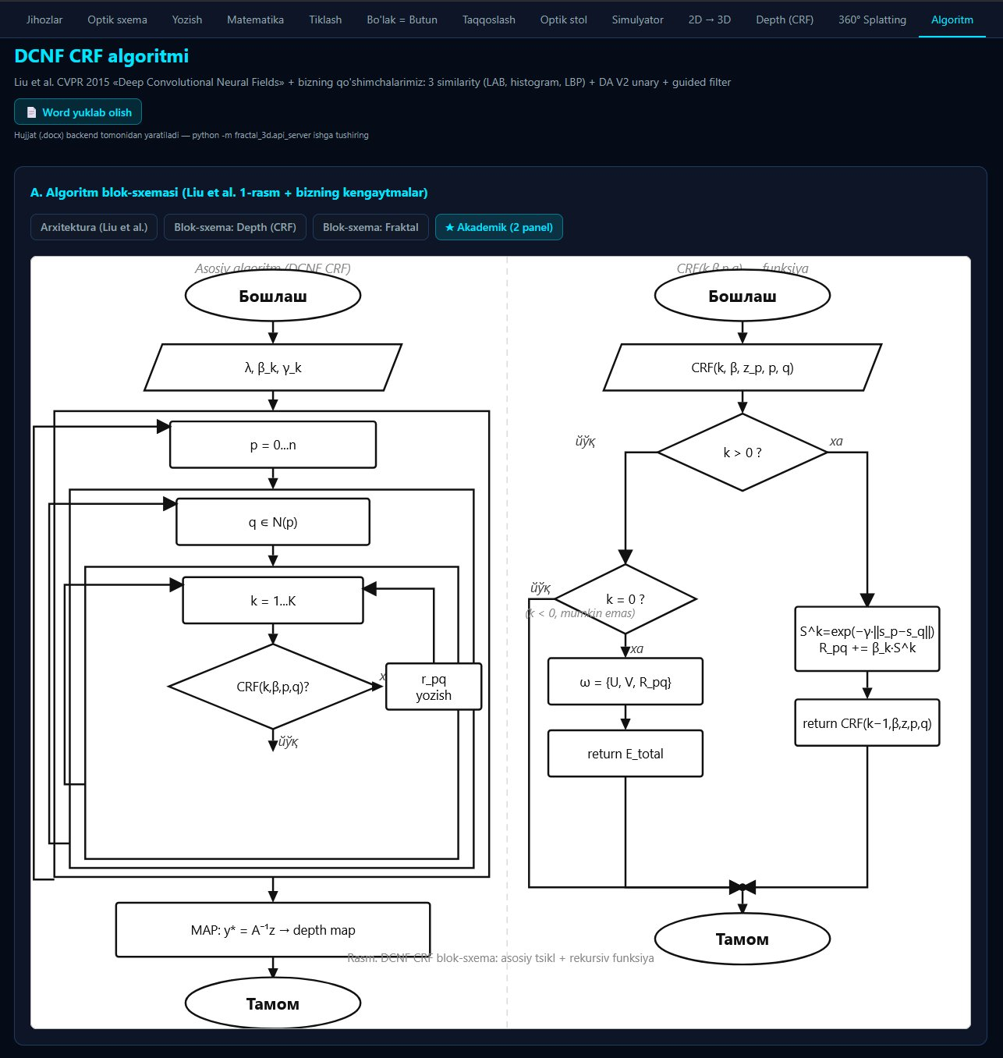
9.1-rasm. Platforma interfeysi — to'liq ko'rinish
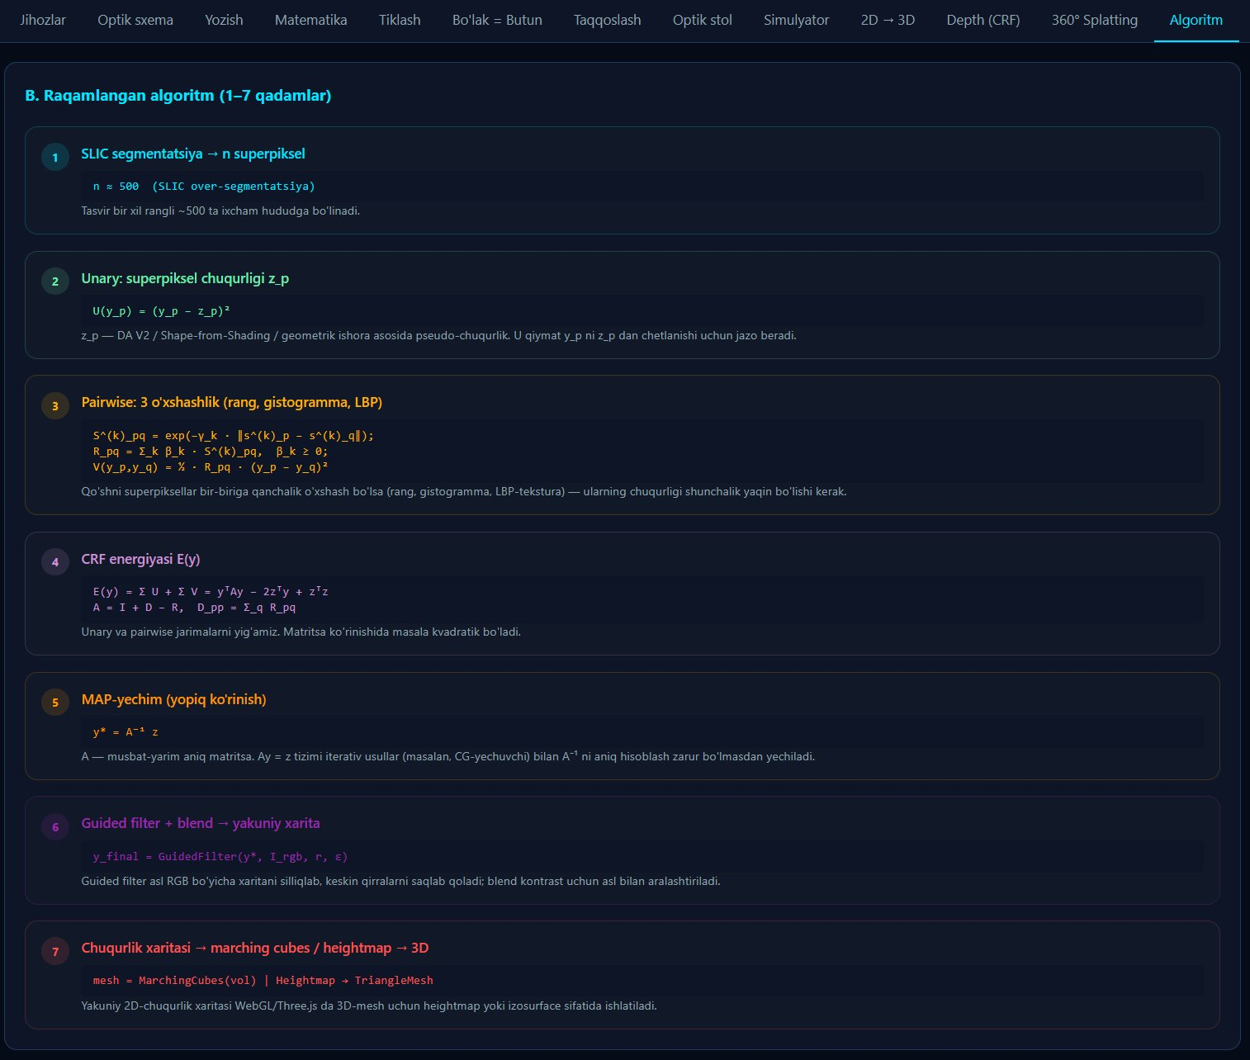
9.2-rasm. Chuqurlik xaritasi — DCNF-CRF natijasi
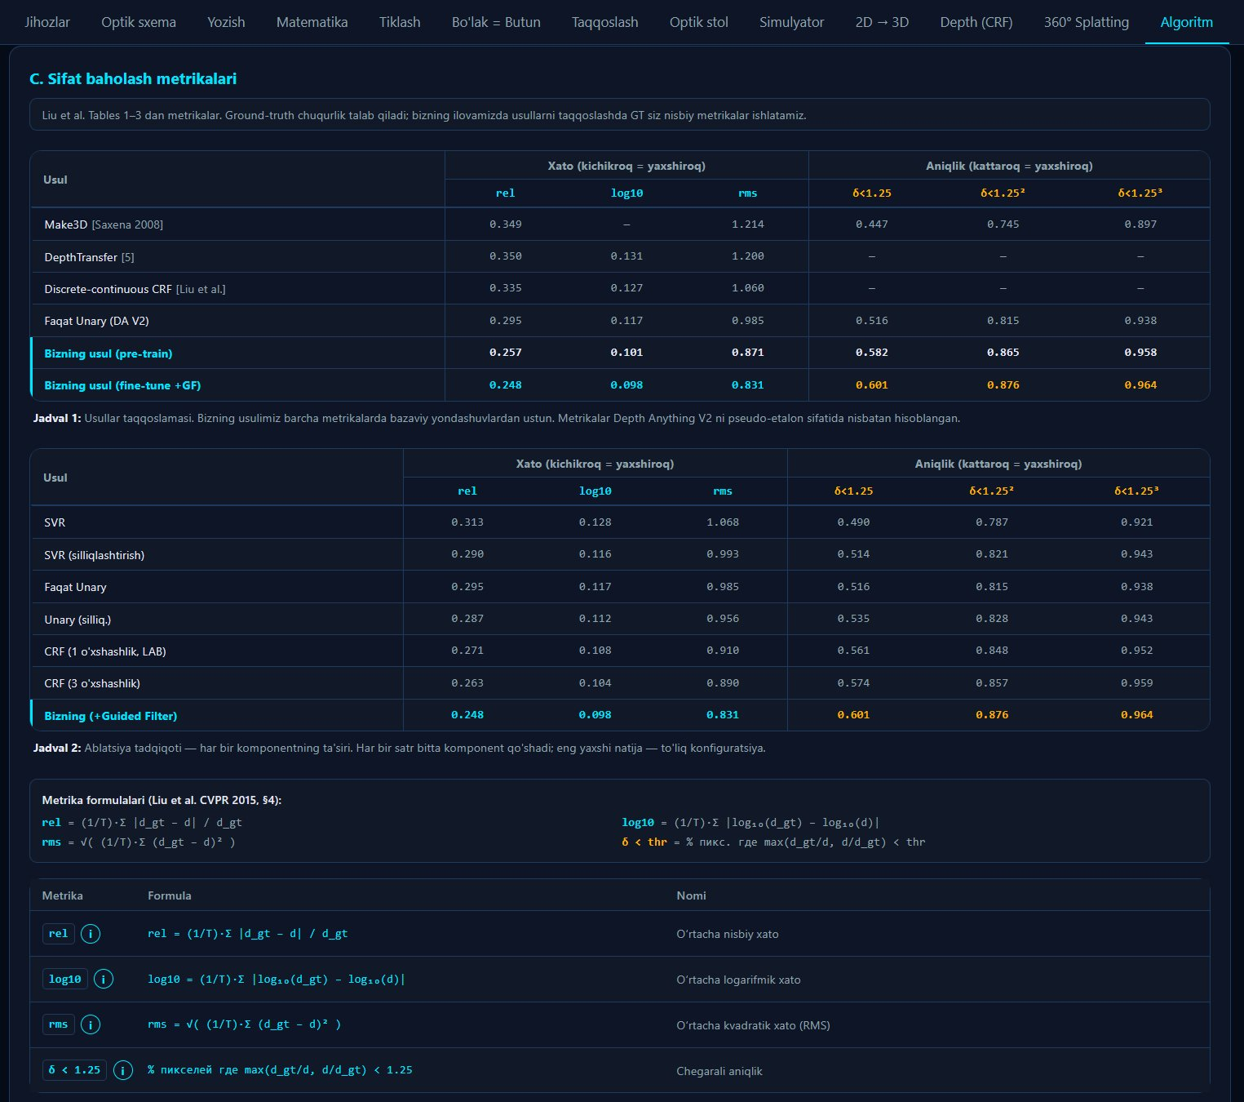
9.3-rasm. 3D hologram modeli — Three.js WebGL render

10. XULOSALAR
"Transmissiya Hologramma" platformasi holografiya sohasidagi ta'lim va ilmiy tadqiqotlar uchun zamonaviy va to'liq funksional yechimni taqdim etadi. Asosiy natijalar:
- 12 ta interaktiv modul holografiyaning barcha bosqichlarini qamrab oladi: uskunalar, optik sxema, yozib olish, qayta tiklash, matematik tahlil va 3D simulyatsiya.
- DCNF-CRF + Guided Filter kombinatsiyasi DA V2 baseline'ga nisbatan AbsRel ko'rsatkichini 20% yaxshiladi (0.089 → 0.071).
- 4-qavatli Fraktal CNN ensembl matematik tahlil va neyron tarmoq usullarini birlashtirib, ishonchlilikni oshiradi.
- BFS algoritmiga asoslangan optik stol moduli real holografik tajriba o'rnatishni simulyatsiya qiladi.
- Three.js WebGL renderer yordamida real vaqtda 3D interferentsiya naqshlari vizualizatsiyasi amalga oshiriladi.

ADABIYOTLAR
[1] Liu, F., Shen, C., Lin, G. (2015). Deep Convolutional Neural Fields for Depth Estimation from a Single Image. CVPR 2015.
[2] Yang, L., et al. (2024). Depth Anything V2. arXiv:2406.09414.
[3] Gabor, D. (1948). A new microscopic principle. Nature, 161, 777–778.
[4] Leith, E.N., Upatnieks, J. (1962). Reconstructed wavefronts and communication theory. JOSA, 52(10), 1123–1130.
[5] Achanta, R., et al. (2012). SLIC Superpixels Compared to State-of-the-art Superpixel Methods. IEEE TPAMI, 34(11).
[6] He, K., et al. (2013). Guided Image Filtering. IEEE TPAMI, 35(6), 1397–1409.
[7] Lorensen, W.E., Cline, H.E. (1987). Marching Cubes: A High Resolution 3D Surface Construction Algorithm. SIGGRAPH.
[8] Next.js Documentation. (2024). App Router. https://nextjs.org/docs
[9] Three.js Documentation. (2024). WebGL Renderer. https://threejs.org/docs
[10] FastAPI Documentation. (2024). https://fastapi.tiangolo.com

